|  |  |  |  |
| --- | --- | --- | --- |
| **ЕВРАЗИЙСКИЙ СОВЕТ ПО СТАНДАРТИЗАЦИИ, МЕТРОЛОГИИ И СЕРТИФИКАЦИИ**  **(ЕАСС)**  **EURO-ASIAN COUNCIL FOR STANDARDIZATION, METROLOGY AND CERTIFICATION**  **(ЕАSC)** | | | |
| **МЕЖГОСУДАРСТВЕННЫЙ**  **СТАНДАРТ** | ГОСТ  IEC 60947-4-3–  202 |

**АППАРАТУРА РАСПРЕДЕЛЕНИЯ И УПРАВЛЕНИЯ НИЗКОВОЛЬТНАЯ**

**Часть 4-3**

**Контакторы и пускатели электродвигателей.**

**Полупроводниковые контроллеры и контакторы переменного тока для нагрузок, отличных от нагрузок двигателей**

**(IEС 60947-4-3:2020 Low-voltage switchgear and controlgear – Part 4-3: Contactors and motor-starters – Semiconductor controllers and semiconductor contactors for non-motor loads, IDT)**

*Настоящий проект стандарта   
не подлежит применению до его принятия*

**Москва**

**Российский институт стандартизации**

**20__**

**Предисловие**

Евразийский совет по стандартизации, метрологии и сертификации (ЕАСС) представляет собой региональное объединение национальных органов по стандартизации государств, входящих в Содружество Независимых Государств. В дальнейшем возможно вступление в ЕАСС национальных органов по стандартизации других государств.

Цели, основные принципы и общие правила проведения работ по межгосударственной стандартизации установлены ГОСТ 1.0 «Межгосударственная система стандартизации. Основные положения» и ГОСТ 1.2 «Межгосударственная система стандартизации. Стандарты межгосударственные, правила и рекомендации по межгосударственной стандартизации. Правила разработки, принятия, обновления и отмены»

**Сведения о стандарте**

1 ПОДГОТОВЛЕН Акционерным обществом «Диэлектрические кабельные системы» (АО «ДКС») на основе собственного перевода на русский язык англоязычной версии стандарта, указанного в пункте 5

2 ВНЕСЕН Федеральным агентством по техническому регулированию и метрологии

3 ПРИНЯТ Евразийским советом по стандартизации, метрологии и сертификации (протокол от 2023 г. № ).

За принятие проголосовали:

|  |  |  |
| --- | --- | --- |
| Краткое наименование страны по МК (ИСО 3166) 004–97 | Код страны по МК (ИСО 3166) 004–97 | Сокращенное наименование национального органа по стандартизации |
| Азербайджан | AZ | Азстандарт |
| Армения | AM | ЗАО «Национальный орган по стандартизации и метрологии» Республики Армения |
| Беларусь | BY | Госстандарт Республики Беларусь |
| Грузия | GE | Грузстандарт |
| Казахстан | KZ | Госстандарт Республики Казахстан |
| Киргизия | KG | Кыргызстандарт |
| Молдова | MD | Институт стандартизации Молдовы |
| Россия | RU | Росстандарт |
| Таджикистан | TJ | Таджикстандарт |
| Туркмения | TM | Главгосслужба «Туркменстандартлары» |
| Узбекистан | UZ | Узстандарт |
| Украина | UA | Минэкономразвития Украины |

4 Приказом Федерального агентства по техническому регулированию и метрологии от 202 г. № межгосударственный стандарт   
ГОСТ IEC 60947-4-3–202 введен в действие в качестве национального стандарта Российской Федерации с

5 Настоящий стандарт идентичен международному стандарту   
IEC 60947-4-3:2020 «Аппаратура распределения и управления низковольтная. Часть 4-3. Контакторы и пускатели электродвигателей. Полупроводниковые контроллеры и контакторы переменного тока для нагрузок, отличных от нагрузок двигателей» («Low-voltage switchgear and controlgear – Part 4-3: Contactors and motor-starters – Semiconductor controllers and semiconductor contactors for non-motor loads», IDT).

Международный стандарт IEC 60947-4-3 разработан подкомитетом 121A «Низковольтное коммутационное и распределительное оборудование», Технического комитета 121 «Коммутационная аппаратура и аппаратура управления и их сборки для низкого напряжения» Международной электротехнической комиссии (IEC).

При применении настоящего стандарта рекомендуется использовать вместо ссылочных международных стандартов соответствующие им межгосударственные стандарты, сведения о которых приведены в дополнительном приложении ДА

6 ВЗАМЕН ГОСТ IEC 60947-4-3–2011

*Информация о введении в действие (прекращении действия) настоящего стандарта и изменений к нему на территории указанных выше государств публикуется в указателях национальных стандартов, издаваемых в этих государствах, а также в сети Интернет на сайтах соответствующих национальных органов по стандартизации.*

*В случае пересмотра, изменений или отмены настоящего стандарта соответствующая информация будет опубликована на официальном интернет-сайте Межгосударственного совета по стандартизации, метрологии и сертификации в каталоге «Межгосударственные стандарты»*

© IEC, 202

© Оформление. ФГБУ «Институт стандартизации», 202_

В Российской Федерации настоящий стандарт не может быть полностью или частично воспроизведен, тиражирован и распространен в качестве официального издания без разрешения Федерального агентства по техническому регулированию и метрологии

**Содержание**

1 Область применения

2 Нормативные ссылки

3 Термины, определения, обозначения и сокращения

4 Классификация

5 Характеристики полупроводниковых контроллеров и контакторов  
для цепей переменного тока

6 Информация об изделии

7 Нормальные условия эксплуатации, монтажа и транспортирования

8 Требования к конструкции и работоспособности

9 Испытания

Приложение A (обязательное) Маркировка и идентификация выводов

Приложение В (рекомендуемое) Типичные условия эксплуатации для контроллеров и контакторов ....... ...... Приложение С Свободное……………………

Приложение D Свободное …………………

Приложение Е Свободное ……

Приложение F (рекомендуемое) Работоспособность в условиях эксплуатации

Приложение G Свободное …………………………………………….........

Приложение Н Свободное …………………………………………...........

Приложение I (обязательное) Модифицированная цепь для испытания на короткое замыкание полупроводниковых контроллеров и контакторов .... .....

Приложение J Свободное   
Приложение К (обязательное) Примеры снижения категории перенапряжения   
Приложение L (обязательное) Дополнительные требования и испытания для оборудования с защитным разделением

Приложение ДА (справочное) Сведения о соответствии ссылочных   
межгосударственных стандартов международным стандартам,   
использованным в качестве ссылочных в примененном   
международном стандарте

Библиография ……………………………………………………………............

|  |
| --- |
| **МЕЖГОСУДАРСТВЕННЫЙ СТАНДАРТ** |
| **АППАРАТУРА РАСПРЕДЕЛЕНИЯ И УПРАВЛЕНИЯ НИЗКОВОЛЬТНАЯ**  **Часть 4-3**  **Контакторы и пускатели электродвигателей.**  **Полупроводниковые контроллеры и контакторы переменного тока для нагрузок, отличных от нагрузок двигателей**  Low-voltage switchgear and controlgear – Part 4-3: Contactors and motor-starters – Semiconductor controllers and semiconductor contactors for non-motor loads |
| **Дата введения –** |

**1 Область применения**

Настоящий стандарт распространяется на контроллеры и контакторы для недвигательных нагрузок в цепях переменного тока, предназначенные для выполнения электрических операций путем изменения состояния электрических цепей переменного тока между включенным и выключенным.

Как контроллеры они могут применяться для уменьшения амплитуды действующего напряжения переменного тока на выводах нагрузки по отношению к приложенному напряжению длительно или в течение заданного периода времени. Значение полупериода формы волны переменного тока остается неизменным по отношению к приложенному напряжению. Как контакторы они выполняют те же функции, что и механические контакторы, но в качестве коммутирующих элементов используют одно или несколько полупроводниковых коммутационных устройств в полюсах главных цепей.

Эти устройства могут быть одно- или многополюсными (см. 3.5.1 IEC 60947-1:2020). Настоящий стандарт распространяется на собранные устройства, включающие все необходимые выводы и теплоотводящие элементы. Устройства могут быть оснащены или не оснащены теплоотводами по согласованию с потребителем. В информации, предоставляемой изготовителем, могут содержаться рекомендации по выбору теплоотводов, форме и монтажу их на устройствах.

Перечисленные выше устройства предназначены для подключения к цепям, номинальное напряжение которых не превышает 1000 В переменного тока.

В настоящем стандарте рассматривается использование контроллеров и контакторов для:

- для операций изменения состояния электрических цепей переменного тока между включенным и выключенным состояниями;

- с обходными коммутационными устройствами или без них;

- в качестве регулятора для уменьшения амплитуды среднеквадратичного напряжения переменного тока.

Настоящий стандарт не распространяется:

- электромеханические контакторы (см. IEC 60947-4-1);

- устройство защиты от короткого замыкания, связанное с полупроводниковыми контроллерами и

полупроводниковыми контакторами (см. IEC 60947-4-1 (MPSD), IEC 60947-2 и IEC 60947-3);

- полупроводниковый контроллер двигателя или оборудование плавного пуска (см. IEC 60947-4-2);

- полупроводниковые преобразователи (см. IEC 60146 (все части));

- полупроводниковые реле (см. IEC 62314);

- использование изделия во взрывоопасных средах (см. IEC 60079 (все части));

- требования к программному обеспечению и микропрограмме (см. IEC TR 63201);

- аспекты кибербезопасности (см. IEC TS 63208).

Контакторы и устройства для цепей управления, применяемые в полупроводниковых контроллерах и контакторах, должны соответствовать требованиям конкретных стандартов на изделия. Применяемые механические коммутационные устройства должны отвечать требованиям собственных стандартов на изделия, а также дополнительным требованиям настоящего стандарта.

Целью настоящего стандарта является установление:

– характеристик полупроводниковых контроллеров и контакторов и согласованного с ними оборудования;

– условий, которым должны соответствовать полупроводниковые контроллеры и контакторы относительно:

a) их работы и поведения;

b) их электроизоляционных свойств;

c) степеней защиты, обеспечиваемых оболочками, если применимо;

d) их конструкции, включая меры безопасности против поражения электрическим током, пожарной и механической опасности;

– испытаний, предназначенных для подтверждения соответствия условий и методов, применимых в этих испытаниях;

– информации, предоставляемой с оборудованием или в публикациях изготовителя.

**2 Нормативные ссылки**

В настоящем стандарте использованы нормативные ссылки на следующие стандарты. [Для датированных ссылок применяют только указанное издание ссылочного стандарта, для недатированных – последнее издание (включая все изменения)]:

IEC 60445, Basic and safety principles for man-machine interface, marking and identification – Identification of equipment terminals, conductor terminations and conductors (Основные принципы и правила обеспечения безопасности для интерфейса «человек-машина», маркировка и идентификация. Идентификация выводов электрооборудования, оконечных устройств проводников и самих проводников);

IEC 60715, Dimensions of low-voltage switchgear and controlgear – Standardized mounting on rails for mechanical support of switchgear, controlgear and accessories (Аппаратура распределения и управления низковольтная. Установка и крепление на направляющих электрических аппаратов в устройствах распределения и управления);

IEC 60730-1, Automatic electrical controls – Part 1: General requirements (Автоматические электрические управляющие устройства. Часть 1. Общие требования);

IEC 60947-4-1, Low-voltage switchgear and controlgear – Part 4-1: Contactors and motorstarters – Electromechanical contactors and motor-starters (Аппаратура распределения и управления низковольтная. Часть 4-1. Контакторы и пускатели. Электромеханические контакторы и пускатели);

IEC 61000-3-2, Electromagnetic compatibility (EMC) – Part 3-2: Limits – Limits for harmonic current emissions (equipment input current ≤16 A per phase) [Электромагнитная совместимость (ЭМС). Часть 3-2. Нормы. Нормы эмиссии гармонического тока (оборудование с потребляемым током не более 16 А в одной фазе)];

IEC 61000-3-3, Electromagnetic compatibility (EMC) – Part 3-3: Limits – Limitation of voltage changes, voltage fluctuations and flicker in public low-voltage supply systems, for equipment with rated current ≤16 A per phase and not subject to conditional connection [Электромагнитная совместимость (ЭМС). Часть 3-3. Нормы. Ограничение изменений напряжения, колебаний напряжения и фликера в общественных низковольтных системах электроснабжения для оборудования с номинальным током не более 16 А (в одной фазе), подключаемого к сети электропитания без особых условий];

IEC 61000-3-11, Electromagnetic compatibility (EMC) – Part 3-11: Limits – Limitation of voltage changes, voltage fluctuations and flicker in public low-voltage supply systems – Equipment with rated current ≤ 75 A and subject to conditional connection [Электромагнитная совместимость (ЭМС). Часть 3-11. Нормы. Ограничение изменений напряжения, колебаний напряжения и фликера в общественных низковольтных системах электроснабжения для оборудования с номинальным током не более 75 А при соблюдении определенных условий подключения];

IEC 61000-3-12, Electromagnetic compatibility (EMC) – Part 3-12: Limits – Limits for harmonic currents produced by equipment connected to public low-voltage systems with input current >16 A and ≤ 75 A per phase [Электромагнитная совместимость (ЭМС). Часть 3-12. Нормы. Нормы гармонических составляющих тока, создаваемых оборудованием, подключаемым к общественным низковольтным системам, с входным током более 16 А, но не более 75 А в одной фазе];

IEC 61000-4-5, Electromagnetic compatibility (EMC) – Part 4-5: Testing and measurement techniques – Surge immunity test (Электромагнитная совместимость (ЭМС) Часть 4-5. Методы испытаний и измерений. Испытание на устойчивость к выбросу напряжения);

IEC 61140:2016, Protection against electric shock – Common aspects for installation and equipment (Защита от поражения электрическим током. Общие положения для электроустановок и электрооборудования);

CISPR 11:2015, Industrial, scientific and medical equipment – Radio-frequency disturbance characteristics – Limits and methods of measurement (Оборудование промышленное, научно-исследовательское и медицинское. Характеристики радиопомех. Предельные значения и методы измерения);

ISO 2859-1:1999, Sampling procedures for inspection by attributes – Part 1: Sampling schemes indexed by acceptance quality limit (AQL) for lot-by-lot inspection [Процедуры выборочного контроля по качественным признакам. Часть 1. Планы выборочного контроля с указанием приемлемого уровня качества (AQL) для последовательного контроля партий].

**3 Термины, определения, обозначения и сокращения**

**3.1 Термины и определения**

В настоящем стандарте применены термины по IEC 60947-1, а также следующие термины с соответствующими определениями:

ISO и IEC ведут терминологические базы данных, используемых при стандартизации и доступных по следующим адресам:

- IEC Электропедия доступна по адресу <http://www.electropedia.org/>;

- поисковая платформа ISO доступна по адресу <http://www.iso.org/obp>.

**3.2 Алфавитный указатель терминов**

|  |  |  |
| --- | --- | --- |
| **Термин** | | **Ссылка** |
| A | Ненормальные условия эксплуатации (Abnormal operating condition)  Доступная часть (Accessible part) | 3.5.1  3.5.2 |
| B | Шунтированный полупроводниковый контроллер (Bypassed semiconductor controller) | 3.4.18 |
| C | Функция ограничения тока (Current-limit function) | 3.4.1 |
| F | Полное включение (FULL-ON) | 3.4.6 |
| G | Электрическое размыкание (Galvanic opening)  Гальваническая развязка (Galvanic separation) | 3.4.20  3.4.21 |
| H | Опасная токоведущая часть (Hazardous-live-part) | 3.5.3 |
| I | Мгновенное переключение (Instantaneous switching) | 3.4.9 |
| L | Источник с ограниченной мощностью (Limited energy source)  Контроль нагрузки (Load control) | 3.5.4  3.4.2 |
| O | Отключенное состояние (OFF-state)  Ток в отключенном состоянии (OFF-state current)  Время отключения (OFF-time)  Включенное состояние (ON-state)  Время включения (ON-time)  Работоспособность (Operating capability)  Цикл оперирования (Operating cycle)  Устройство защиты от сверхтока (УЗСТ) (Overcurrent protective means OCPM)  Характеристика тока перегрузки (Overload current profile) | 3.4.7  3.4.8  3.4.17  3.4.5  3.4.16  3.4.11  3.4.10  3.4.15  3.4.12 |
| P | Защитное сопротивление (Protective impedance) | 3.5.5 |
| R | Линейное убывание (Ramp-down)  Линейное нарастание (Ramp-up)  Номинальный параметр (Rating index)  Возможное предсказуемое неправильное использование (Reasonably foreseeable misuse) | 3.4.4  3.4.3  3.4.13  3.5.6 |
| S | Полупроводниковый контроллер переменного тока (Semiconductor controller)  Полупроводниковый контактор переменного тока (Semiconductor contactor)  Мощность полупроводникового контроллера (Semiconductor controller power losses)  Состояние единичной неисправности (Single fault condition) | 3.3.1  3.3.2  3.4.19  3.5.7 |
| T | Полупроводниковый контроллер со свободным расцеплением (Trip-free semiconductor controller) | 3.4.14 |

**3.3 Термины и определения, касающиеся типов полупроводниковых контроллеров и полупроводниковых контакторов (см. рис. 1)**

**3.3.1** **полупроводниковый контроллер** (semiconductor controller)**:** Полупроводниковый коммутационный аппарат, предназначенный для выполнения функции коммутации для электрической нагрузки переменного тока (не двигательной нагрузки) и отключенного состояния

Примечание 1 – Из-за опасного уровня токов утечки (см. 3.4.8), которые могут возникать в полупроводниковом контроллере в отключенном состоянии, выводы нагрузки должны считаться постоянно находящимися под напряжением.

Примечание 2 – В цепи, в которой ток проходит через ноль (переменно или иначе), эффект «невключения» тока, следующего после нулевого значения, равнозначен току отключения.

Примечание 3 – Определение полупроводникового коммутационного устройства см. 3.4.3 IEC 60947-1:2020.

**3.3.2** **полупроводниковый контактор переменного тока** (semiconductor contactor): <полупроводниковый контактор> полупроводниковый контроллер, в котором функция переключения ограничена состоянием полного включения (FULL-ON).

Примечание 1 – Данное устройство может также содержать механические переключающие устройства.

|  |  |
| --- | --- |
| Устройство и его обозначение | Графическое представление устройства |
| Полупроводниковый контроллер |  |
| Полупроводниковый контроллер  подключенный последовательно с механическим  переключающим устройством |  |
| Шунтированный полупроводниковый  контроллер |  |

**Рисунок 1 – Полупроводниковые устройства управления**

**3.4** **Термины и определения, касающиеся характеристик полупроводниковых контроллеров и полупроводниковых контакторов**

**3.4.1** **функция ограничения тока** (current-limit function): Способность контроллера ограничивать ток двигателя до заданного значения.

Примечание – Наличие данной функции не означает наличие способности ограничения мгновенного тока в условиях короткого замыкания

**3.4.2 управление нагрузкой** (load control):

Любая запланированная операция, вызывающая изменения в эффективной мощности, применимо к нагрузке через изменение:

- прикладываемого цикла оперирования (т.е. изменение коэффициента циклической длительности *F* и/или числа циклов оперирования в час *S* , см. 5.3.4) или

- напряжения на выводах нагрузки (например, путем регулирования фазного угла), или

- комбинации вышеуказанного.

Примечание 1 – Включение является обязательной операцией управления нагрузкой, которая рассматривается отдельно.

Примечание 2 – Управление нагрузкой может выполняться полупроводниковым контактором, если внешнее коммутационное устройство или цепь управления вызывает циклический переход из состояния отключения в состояние полного включения и обратно (т.е. управление нагрузкой с помощью цикла оперирования).

**3.4.3** **линейное нарастание** (ramp-up): Функция коммутации (включение), которая вызывает переход из состояния отключения (или из открытого состояния, в случае последовательного включения полупроводникового регулятора с механическим переключением устройства) в состояние включения (т.е. в состояние полного включения или к операции управления нагрузкой) в течение заданного периода времени (времени нарастания).

**3.4.4 линейное убывание** (ramp-down): Функция коммутации (отключение), которая вызывает переход из состояния включения (или из состояния полного включения или от операции управления нагрузкой) в состояние отключения (т.е в состоянии полного включения в течение заданного периода времени (времени убывания).

**3.4.5** **включенное состояние** (ON-state): Состояние контроллера, при котором ток проводимости может протекать в его главной цепи.

**3.4.6** **полное включение** (FULL-ON): Состояние контроллера, при котором управляющие функции настроены на обеспечение подачи нормального полного напряжения на нагрузку.

**3.4.7 отключенное состояние** (OFF-state): Состояние контроллера, в котором отсутствуют какие бы то ни было управляющие сигналы и в главной цепи не протекает ток, превышающий ток утечки в отключенном состоянии.

**3.4.8 остаточный ток** (OFF-state current)

*I OFF*

ток, протекающий через главную цепь полупроводникового контактора в выключенном состоянии.

**3.4.9 функция мгновенной коммутации** (instantaneous switching): Функция коммутации, вызывающая мгновенный переход из состояния включения (или из состояния полного включения или от операции управления нагрузкой) в состояние отключения (или в разомкнутое состояние, в случае полупроводникового контроллера с механическим переключающим устройством) и наоборот.

Примечание 1 – В случае отключения термин «мгновенный» обозначает минимальное время отключения (см. 3.7.39 стандарта IEC 60947-1:2020).

Примечание 2 – В случае включения термин «мгновенный» обозначает время включения (см. 3.7.43 стандарта IEC 60947-1:2020) плюс переходное время, определяемое только сопротивлением внешней цепи.

**3.4.10 цикл оперирования (контроллера)** [operating cycle (of a controller)]: Последовательность оперирования из одного состояния в другое и обратно в первое состояние

Примечание – Последовательность оперирования не образует цикл оперирования в понимании серии операций.

**3.4.11 работоспособность** (operational capability): В предписанных условиях способность выполнять серию циклов оперирования без отказа.

**3.4.12 характеристика тока перегрузки** (overload current profile): Время-токовая координата, определяющая требование к расположению токов перегрузки по отношению к временному периоду (см. 5.3.5.2).

**3.4.13 номинальный параметр** (rating index): Информация о номинале, расположенная в предписанном формате, объединяющем номинальный рабочий ток и соответствующую категорию применения, характеристику тока перегрузки и период нагрузки или время отключения (см. 6.1е).

**3.4.14 полупроводниковый контроллер со свободным расцеплением** (trip-free semiconductor controller): Контроллер, который устанавливает и поддерживает отключенное состояние, которое нельзя преодолеть в присутствии состояния расцепления.

Примечание - В случае полупроводникового контроллера, последовательно соединенного с механическим переключающим устройствомтермин «отключенное состояние» заменяют термином «разомкнутое положение».

**3.4.15 устройство защиты от сверхтока (УЗСТ)** [overcurrent protective means (OCPM)]: Устройство, вызывающее переход коммутационного устройства в отключенное состояние или разомкнутое положение с выдержкой времени или без нее, когда ток превысит установленное значение.

**3.4.16 время включения** (ON-time): Период времени, в течение которого контроллер находится под нагрузкой.

Примечание – Например, на рисунке F.1.

**3.4.17 время отключения** (OFF-time): Период времени, в течение которого контроллер не находится под нагрузкой.

Примечание – Например, на рисунке F.1.

**3.4.18 шунтированный полупроводниковый контроллер** (bypassed semiconductor controller): Оборудование, в котором контакты главной цепи механического коммутационного устройства соединены параллельно с контактами главной цепи полупроводникового коммутационного устройства и в котором скоординированы органы управления двух коммутационных устройств.

Примечание 1 – Средства обхода полупроводникового контроллера или полупроводникового контактора могут быть встроенными

или устанавливаться отдельно.

Примечание 2 – Полупроводниковый контроллер с шунтированием нормируется и испытывается как единое целое.

**3.4.19 мощность полупроводникового контроллера электродвигателя** (semiconductor controller power losses): Мощность, потребляемая полупроводниковым контроллером или полупроводниковым контактором в состоянии полного включения при максимальной номинальной мощности.

**3.4.20** **электрическое размыкание** (galvanic separation): Предотвращение проведения электрического тока в электрической цепи, предназначенной для электропитания и/или сигналов.

Примечание – Электрическое размыкание может быть обеспечено, например, выключателем или контактором.

**3.4.21 гальваническая развязка** (galvanic separation): Предотвращение электрического соединения между двумя электрическими цепями, предназначенными для обмена мощностью электропитания и/или сигналов.

Примечание – Гальваническая развязка может обеспечиваться, например, разделительным трансформатором или оптической парой.

[Источник: IEC 60050-151:2001 [151-12-26]

**3.5 Термины и определения, относящиеся к аспектам безопасности**

**3.5.1** **ненормальные условия эксплуатации** (abnormal operating condition): Рабочее состояние, не являющееся нормальным рабочим состоянием, а также не являющееся условиями единичной неисправности самого электроаппарата.

Примечание 1 – Аномальное рабочее состояние – временное состояние, которое может быть обусловлено оборудованием или человеком и может приводить к выходу из строя компонента, электроаппарата или устройства безопасности.

Примечание 2 – Данное определение используется в контексте анализа рисков отказа компонентов.

**3.5.2 доступная часть** (accessible part): Часть, которой можно коснуться посредством стандартного испытательного пальца.

[Источник: IEC 60050-442:1998-11, статья 442-01-15]

**3.5.3 опасная токоведущая часть** (hazardous-live-part): Токоведущая часть, которая при определенных условиях может вызвать существенное поражение электрическим током.

[Источник: IEC 60050-195:1998-08[1]1), статья 195-06-05]

**3.5.4 источник с ограниченной мощностью** (limited energy source): Источник, разработанный и защищенный таким образом, чтобы и в нормальных условиях, и в условиях однократного короткого замыкания, ток, который может протекать, не представлял опасности в части возникновения пожара.

**3.5.5 защитное сопротивление** (protective impedance**)**: Сопротивление, включенное между опасными частями под напряжением и доступными токопроводящими частями, с таким значением, что ток при нормальных условиях эксплуатации и при вероятном коротком замыкании ограничивается безопасным значением, при этом электроаппарат имеет конструкцию, сохраняющую его работоспособность в течение всего срока службы.

[Источник: IEC 62477-1:2012, пункт 3.42]

**3.5.6 возможное предсказуемое неправильное использование** (reasonably foreseeable misuse): Использование продукта или системы не предназначенным поставщиком образом, но возможно в следствии легко предсказуемого поведения человека.

[Источник: Руководство ISO/IEC 51:2014, пункт 3.7]

**3.5.7 состояние единичной неисправности** (single fault condition): Состояние, при котором имеет место неисправность одной защиты (но не усиленной защиты) или одного компонента или устройства.

Примечание 1 – Если состояние единичной неисправности приводит к одному или более других состояний неисправности, все они считаются состоянием единичной неисправности.

Примечание 2 – Усиленная защита определена в IEC 60050-903:2013, статья 903-02-08.

[Источник: Руководство IEC 104:2019 [16], пункт 3.8]

**3.3 Обозначения и сокращения**

В настоящем стандарте применены следующие обозначения и сокращения:

*- A*f – конечная температура окружающей среды (9.3.3.3.4);

*- C*f – конечная температура корпуса (9.3.3.3.4);

- ЭМС – электромагнитная совместимость;

- ИУ – испытуемое устройство;

*- I*c - ток включения и отключения (таблица 7);

*- I*e – номинальный рабочий ток (5.3.2.3);

*- I*F – ток утечки после блокирования и испытания на коммутационную способность (9.3.3.6.4);

*- I*О – ток утечки перед блокированием и испытанием на коммутационную способность (9.3.3.6.4);

- *I*q – максимальный условный испытательный ток короткого замыкания;

- *I*lim – уставка тока для функции ограничения тока;

- *I OFF* – максимальный ток в выключенном состоянии;

*- I*th – условный тепловой ток в открытом исполнении (5.3.2.1);

*- I*the – условный тепловой ток в оболочке (5.3.2.2);

*- I*u – номинальный непрерывный ток (5.3.2.4);

- SCPD – устройство для защиты от коротких замыканий (УЗКЗ);

*- U*c – номинальное напряжение цепи управления (5.5);

*- U*e – номинальное рабочее напряжение (5.3.1.1);

*- U*i – номинальное напряжение по изоляции (5.3.1.2);

*- U*imp – номинальное импульсное выдерживаемое напряжение (5.3.1.3);

*-U*r – напряжение промышленной частоты или восстанавливающееся напряжение постоянного тока (таблица 6);

*- U*s – номинальное напряжение питания цепи управления (5.5).

**4 Классификация**

В пункте 5.2 приведены все данные, которые могут быть использованы в качестве критерия для классификации.

**5 Характеристики полупроводниковых контроллеров и контакторов для цепей переменного тока**

**5.1 Перечень характеристик**

Характеристики полупроводниковых контроллеров и полупроводниковых контакторов должны определяться следующими показателями, если такие показатели могут быть применены:

- типом аппарата (5.2);

- номинальными и предельными значениями параметров главной цепи (5.3);

- категориями применения (5.4);

- цепями управления (5.5);

- вспомогательными цепями (5.6);

- координацией с устройствами для защиты от коротких замыканий (5.8).

**5.2 Тип электроаппарата**

**5.2.1 Вид электроаппарата**

Тип полупроводникового контроллера и полупроводникового контактора приводят с указанием:

а) типа полупроводникового контроллера коммутационного устройства:

- полупроводниковый контроллер; или

- полупроводниковый контактор;

b) шунтированного полупроводникового контроллера или полупроводниковый контактора (при применимости);

c) типа управления (по применимости):

- полное включение;

- управляемое ускорение;

- управляемое замедление;

- функция ограничения тока.

**5.2.2 Количество полюсов**

Количество полюсов состоит из:

- количества силовых полюсов;

- количества силовых полюсов, работа которых управляется полупроводниковым коммутационным элементом.

**5.2.3 Род тока**

Род тока – только переменный.

**5.2.4 Коммутационная среда (воздух, вакуум и т.д.)**

Применимо только к механическим коммутационным устройствам, используемым в контроллерах и контакторах.

**5.2.5 Рабочие условия эксплуатации электроаппарата**

**5.2.5.1 Способ оперирования**

**Пример –**

- **контроллер с симметричным управлением (например, полупроводник с полным контролем фаз);**

- **контроллер с несимметричным управлением (например, тиристоры и диоды).**

**5.2.5.2 Способ управления**

Пример –

- автоматический (посредством автоматического устройства управления или программируемого контроллера);

- неавтоматический (при помощи нажимных кнопок);

- полуавтоматический (частично автоматический, частично неавтоматический).

**5.2.5.3 Способы соединения с нагрузкой**

Пример (см. рисунок 2):

- нагрузка со схемой треугольник, тиристоры между нагрузкой и питанием;

- нагрузка со схемой звезда, тиристоры между нагрузкой и питанием;

- однофазная нагрузка, тиристоры соединены между нагрузкой и источником питания.

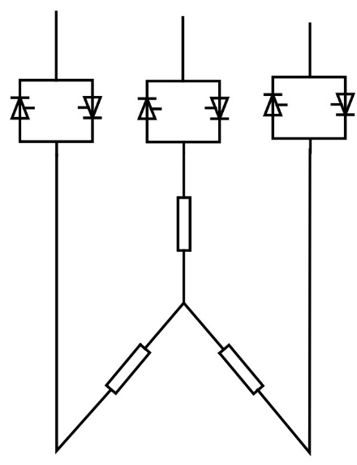

**a) Нагрузка со схемой звезда, тиристоры между нагрузкой и питанием**

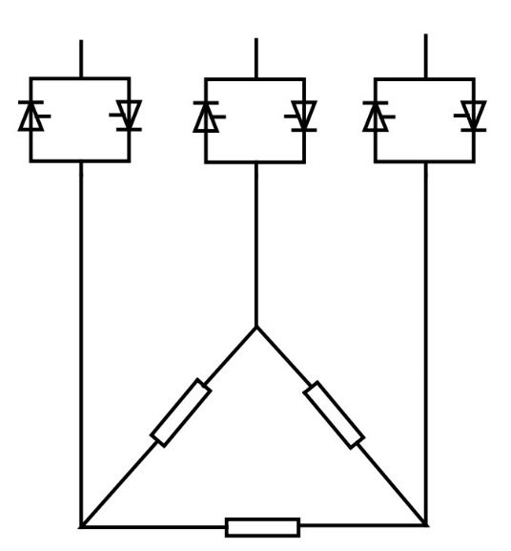

**b) Нагрузка со схемой треугольник, тиристоры между нагрузкой и питанием**

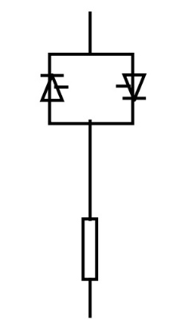

**c) Однофазная нагрузка, тиристоры между нагрузкой и питанием**

**Рисунок 2 – Способы соединения**

**5.3 Номинальные и предельные значения для силовых цепей**

**5.3.1 Номинальные напряжения**

**5.3.1.1 Номинальное рабочее напряжение *U*e**

Применяют IEC 60947-1:2020 (подпункт 5.3.1.1) со следующим дополнением:

В номинальных характеристиках электроаппаратов переменного тока должно быть указано количество фаз, за исключением электроаппаратов, предназначенных только для однофазного применения, в номинальных характеристиках которого количество фаз допускается не указывать.

**5.3.1.2 Номинальное напряжение изоляции *U*i**

Применяют IEC 60947-1:2020 (подпункт 5.3.1.2).

**5.3.1.3 Номинальное выдерживаемое импульсное напряжение *U*imp**

Применяют IEC 60947-1:2020 (подпункт 5.3.1.3).

**5.3.2 Токи**

**5.3.2.1 Условный тепловой ток в открытом исполнении *I*th**

Применяют IEC 60947-1:2020 (подпункт 5.3.2.1).

**5.3.2.2 Условный тепловой ток в закрытом исполнении *I*the**

Применяют IEC 60947-1:2020 (подпункт 5.3.2.2).

**5.3.2.3 Номинальный рабочий ток *Ie***

Номинальный рабочий ток *Ie* полупроводниковых контроллеров и полупроводниковых контакторов – нормальный рабочий ток, при котором электроаппарат находится в состоянии полного включения с учетом номинального рабочего напряжения (см. 5.3.1.1), номинальной частоты (см. 5.3.3), номинального режима эксплуатации (см. 5.3.4), категории применения (см. 5.4), характеристик нормальной нагрузки и перегрузки (см. 5.3.5) и типа закрытого исполнения (при наличии).

**5.3.2.4 Номинальный непрерывный ток *I*u**

Применяют IEC 60947-1:2020 (подпункт 5.3.2.4).

**5.3.2.5** **Максимальный ток в выключенном состоянии *IOFF***

Максимальный ток в выключенном состоянии *IOFF* – максимальный ток, протекающий через основную цепь контроллера, при котором он находится в выключенном состоянии в условиях испытания по 9.3.3.6.3.

**5.3.3 Номинальная частота**

Применяют IEC 60947-1:2020 (пункт 5.3.3).

**5.3.4 Значения и символы рабочего цикла**

В настоящем стандарте рабочий цикл выражают двумя обозначениями: *F* и S. Они описывают период работы, а также определяют длительность периода охлаждения.

*F* – отношение периода нахождения под нагрузкой ко всему времени, выраженное в процентах. Предпочтительными являются следующие значения:

*F* =1 %, 5 %, 15 %, 25 %, 40 %, 50 %, 60 %, 70 %, 80 %, 90 %, 99 %.

*S* – количество рабочих циклов в час. Предпочтительными являются следующие значения:

*S* =1, 2, 3, 4, 5, 6, 10, 20, 30, 40, 50, 60 рабочих циклов в час.

Примечание – Изготовитель вправе указать другие значения *F* и/или *S*.

**5.3.5 Характеристики нормальной нагрузки и перегрузки**

**5.3.5.1 Общие положения**

Применяют IEC 60947-1:2020 (пункт 5.3.5) со следующими дополнениями.

**5.3.5.2 Характеристика тока перегрузки**

Характеристика тока перегрузки представлена время-токовыми координатами для управляемого тока перегрузки. Она обозначена двумя символами: *X* и *T*x.

*X* обозначает ток перегрузки, кратный *I*e, выбранному из массива значений в таблице 4, и представляет максимальное значение рабочего тока при пуске, переключении или маневрировании в условиях перегрузки.

Преднамеренные сверхтоки, не превышающие 10 циклов (например, добавочное напряжение, бросок при пуске и т. д.), которые могут превысить указанное значение *X×I*e, не учитывают для характеристики тока перегрузки.

*T*x обозначает сумму продолжительности контролируемых токов перегрузки во время пуска, переключения и маневрирования (см. таблицу 4).

**5.3.5.3 Работоспособность**

Работоспособность – сочетание следующих характеристик:

- коммутация и пропускание тока во включенном состоянии;

- установление и поддержание отключенного состояния (блокировка)

при полном напряжении в условиях нормальной нагрузки и условиях перегрузки в соответствии с категорией применения, характеристикой тока перегрузки и заданных циклов режима эксплуатации.

Работоспособность характеризуется:

- номинальным рабочим напряжением (см. 5.3.1.1);

- номинальным рабочим током (см. 5.3.2.3);

- номинальным режимом эксплуатации (см. 5.3.4);

- характеристикой тока перегрузки (см. 5.3.5.2);

- категорией применения (см. 5.4);

- наличием функции ограничения тока;

- наличием функции ограничения тока включения двигателя.

Требования приведены в 8.2.4.1.

**5.3.5.4 Характеристики включения, наращивания темпа, снижения темпа и управления нагрузкой**

Типичные условия эксплуатации полупроводниковых контроллеров и полупроводниковых контакторов описаны в приложении B.

**5.3.6 Номинальный условный ток короткого замыкания**

Применяют IEC 60947-1:2020 (подпункт 5.3.6.4).

**5.3.7 Потребляемая мощность полупроводникового контроллера электродвигателя**

**5.3.7.1 Общие положения**

Потребляемая мощность полупроводникового контроллера или полупроводникового контактора может быть указана изготовителем.

Контроллер состоит из силовой полупроводниковой(ых) управляемой(ых) фазы(ы) и полупроводникового управляющего устройства. Эти силовые полупроводники шунтируются или не шунтируются после включения или наращивания нагрузки.

Потери в силовых полупроводниках во время наращивания (и снижения) происходят в течение очень короткого периода времени (секунды) и поэтому не учитываются.

Потребляемая мощность определяется путем расчета потерь мощности силовых полупроводниковых компонентов в соответствии с 5.3.7.2 и путем измерения потерь в управляющем устройстве в соответствии с пунктом 5.3.7.3

**5.3.7.2 Потери в силовых полупроводниках (силовая цепь)**

При длительной работе потери в силовых полупроводниках рассчитывают следующим образом:

1. формула для схемы без шунтирования:

*P*vnb =*n* ×*I*e×*Vd*

где

*n* – количество управляемых фаз;

*I*e – номинальный рабочий ток, А;

*P*vnb – потери мощности при работе без шунтирования, Вт;

*Vd* – падение напряжения на силовом полупроводнике (обычно равно 1 В);

1. формула для схемы с шунтированием:

*P*vb =0,1*×P*vnb,

с дополнением к ключу предыдущей формулы

где

*P*vb – энергопотери при работе с шунтированием.

Примечание – Значение коэффициента 0,1 основано на среднестатистическом падении напряжения шунтирующего контакта по сравнению с падением напряжения полупроводника.

**5.3.7.3 Потери полупроводниковых устройств управления**

Потребляемую мощность полупроводникового устройства управления, включая вентиляторы (при наличии), измеряют и определяют в соответствии с 9.3.3.2.

**5.4 Категория применения**

**5.4.1 Общие положения**

Применяют IEC 60947-1:2020 (подраздел 5.4) со следующим дополнением:

Для полупроводниковых контроллеров и полупроводниковых контакторов считают стандартными категории применения по таблице 1. Любой другой тип применения должен основываться на соглашении между изготовителем и потребителем, но в качестве такого соглашения может использоваться информация, содержащаяся в каталоге или проспекте изготовителя.

В случае АС-5 и АС-6 соответственно суффиксы –а и –b служат для более подробного обозначения применения.

Примечание - В отличие от соглашения, используемого в IEC 60947-4-2 для полупроводниковых контроллеров и пускателей двигателей, эти суффиксы не относятся к последовательности рабочих циклов.

**5.4.1 Назначение параметров на основании результатов испытаний**

Контроллеру или контактору, испытанному с определенными параметрами по одной категории применения можно назначить другие параметры без испытания при условии, что:

- номинальный рабочий ток и напряжение, проверявшиеся при испытании были не ниже параметров, назначаемых без испытания;

- требования к категории применения и режиму для испытанного параметра были такими же или более жесткими, чем к назначаемому без испытания параметру; относительные уровни жесткости приведены в таблице 2;

- характеристика тока перегрузки для испытанного параметра должна быть такой же или более жесткой, чем для назначаемого без испытания параметра с относительными уровнями жесткости по таблице 2. Только более низкие значения *Х*, чем испытанное значение, могут быть назначены без испытания.

**Таблица 1 - Категории использования**

|  |  |  |
| --- | --- | --- |
| **Категория применения** | **Согласованная категория применения a)** | **Типичное назначение** |
| АС-51 | АС-1 | Неиндуктивные или слегка индуктивные нагрузки, печи с резистивным нагревом |
| АС-55а | АС-5а | Коммутация регуляторов электрических разрядных ламп |
| АС-55b | АС-5b | Коммутация ламп накаливания |
| АС-56а | АС-6а | Коммутация трансформаторов |
| АС-56b | АС-6b | Коммутация конденсаторных батарей |
| a) Новые категории применения в соответствии с IEC 60947-1:2020 (приложение A) оба типа категорий действующие на время переходного периода | | |

**Таблица 2– Относительные уровни жесткости**

|  |  |  |  |
| --- | --- | --- | --- |
| **Уровень жесткости** | **Категория применения** | **Характеристика тока перегрузкиa)** | **Требования по времени b)** |
| Наиболее жесткая | все | Наибольшее из  (*X×Ie*)2×*Tx* | Наибольшее значение из  *F×S* |
| a) Если наибольшее значение из (*X×Ie*)2×*Tx* встречается чаще чем с одним значением *X×I*e, применяют наибольшее значение *X×Ie*.  b) Если наибольшее значение из *F×S* встречается чаще чем с одним значением *S*, применяют наибольшее значение *S*. | | | |

**5.5 Цепи управления**

Применяют IEC 60947-1:2020 (пункт 5.5.1) со следующими дополнениями.

Перечень характеристик, приведенных в IEC 60947-1:2020 (пункт 5.5.1), необходимо дополнить:

- ограниченной мощностью (если источник соответствует 8.1.14);

- источником БСНН (ЗСНН) (в соответствии с IEC 60947-1:2020, приложение N);

Примечание – В США и Канаде цепи управления характеризуются источниками класса 2, определенными в NFPA 70, государственном своде электротехнических правил и CSA C22.1, канадском своде электротехнических правил (CE Code).

**5.6 Вспомогательные цепи**

Применяют IEC 60947-1:2020 (подраздел 5.6) со следующими дополнениями.

Электронные вспомогательные цепи выполняют полезные функции (например, мониторинг, сбор данных и т. д.), которые необязательно являются функциями, связанными с прямым управлением расчетными характеристиками.

В нормальных условиях вспомогательные цепи имеют такие же характеристики, что и цепи управления, и на них распространяются единые требования. Если вспомогательные функции включают нестандартные характеристики работоспособности, следует проконсультироваться с изготовителем для определения критических характеристик.

Цифровые входы и/или цифровые выходы, имеющиеся в контроллерах и пускателях, должны быть совместимы с программируемыми логическими контроллерами (ПЛК) и соответствовать требованиям IEC 60947-1:2020 (приложение S).

**5.7 Свободное**

**5.8 Координация с устройствами для защиты от коротких замыканий (УЗКЗ)**

Полупроводниковые контроллеры и полупроводниковые контакторы характеризуются типом, номинальными характеристиками и характеристиками УЗКЗ, которые применяют для обеспечения селективности перегрузки по току между пускателем и УЗКЗ, а также соответствующей защиты полупроводниковых контроллеров и полупроводниковых контакторов от токов короткого замыкания.

Соответствующие требования приведены в 8.2.5 и IEC 60947-1:2020 (подраздел 5.8).

**6 Информация об изделии**

**6.1 Характер информации**

Изготовителем должна быть выдана следующая информация:

Идентификация:

а) наименование или торговая марка изготовителя;

b) типовое обозначение или серийный номер;

с) обозначение настоящего стандарта

Характеристики, главные номинальные значения и назначение:

d) номинальные рабочие напряжения (см. 5.3.1.1);

е) номинальные рабочие токи согласно категориям применения (5.4), характеристике тока перегрузки (5.3.5.2) и циклу режима (5.3.4.6) или времени отключения, составляющие номинальный параметр.

Предписанный формат для АС-1 показан на следующем примере:

**100 А: АС-1: 1,5 x Ie – 46 s: 50 %– 30/ч**

Это означает номинал тока 100 А общего назначения с неиндуктивными или слегка индуктивными нагрузками. Аппарат может выдержать 150 А в течение 46 с; нагрузочный коэффициент 50%; 30 стандартных циклов оперирования в час.

Если номинальный рабочий ток предписан для полупроводникового контроллера только в сочетании с шунтом, тогда это должно быть указано следующим предписанным параметром, показанным на примере для АС-5а:

**100 А: АС-5а:2 x Ie – 30 с:180 с.**

Это означает номинал тока 100 А для включения регуляторов электрических разрядных ламп. Аппарат может выдержать 200 А в течение 30 с; время отключения не должно быть меньше 180 с до начала следующего включения.

f); максимальный ток в отключенном состоянии;

g) приводят либо значение номинальной частоты 50/60 Гц, либо другие номинальные частоты, например, 16 2/3 Гц, 400 Гц;

h) указание номинальных нагрузок, если применимо (см. 5.3.4);

i) гальваническая развязка между полюсами, если применимо;

Безопасность и условия установки:

j) номинальное напряжение по изоляции (см. 5.3.1.2);

к) номинальное импульсное выдерживаемое напряжение (см. 5.3.1.3);

l) IP код в соответствии с IEC 60947-1:2020 (приложение C);;

m) степень загрязнения (см. 7.1.3.2);

n) номинальный условный ток короткого замыкания и тип координации контроллера или пускателя, а также тип, номинальный ток и характеристики связанного с ним УЗКЗ (см. 5.8);

o) характеристики зажимного устройства для выводов, в том числе:

- длина изоляции, снимаемой перед присоединением проводника к клемме;

- максимальное количество проводников, возможных для присоединения.

Для неуниверсальных безвинтовых клемм:

- «s» или «sol» – для клемм, предназначенных для жестких одножильных проводников;

- «r» – для клемм, предназначенных для жестких (одножильных и многожильных) проводников;

- «f» – для клемм, предназначенных для гибких проводников.

Примечание – В США обозначение «str» применяют для идентификации выводов, предназначенных для многожильных проводников.

р) Свободное

Цепи управления:

q) номинальное напряжение цепи управления *Uc,* род тока и номинальная частота и, при необходимости, номинальное напряжение питания цепи управления *U*s, род тока и номинальную частоту, а также прочие сведения (например, требования по калибровке полного сопротивления), необходимые для обеспечения работы цепи управления (примеры конфигураций цепей управления приведены в IEC 60947-1:2020 (приложение U);

Вспомогательные цепи:

r) вид и номинальные параметры вспомогательных цепей (см. 5.6);

Стойкость к электромагнитным помехам и уровни излучения:

s) среда ЭМС A или B приведена в IEC 60947-1; для обеспечения соответствия по уровню излучения (см. таблицу 12) требуется внешний ЭМС-фильтр, он должен быть указан в каталоге и руководстве по эксплуатации;

Дополнительные сведения:

t) ссылку на специализированную электромонтажную арматуру, которую допускается применять для электромонтажа полупроводникового контроллера или полупроводникового контактора;

u) тип электроаппарата по 5.2;

v) максимальную допустимую высоту объекта установки над уровнем моря, если она превышает 1000 м;

w) Полное сопротивление полюса Z параллельного механического коммутационного электроаппарата шунтированного полупроводникового контроллера или полупроводникового контактора по IEC 60947-4-1;

x) декларацию на материал в соответствии с IEC 60947-1:2020 (приложение W);

y) потеря мощности полупроводникового контроллера, если они заявлены.

**6.2 Маркировка**

Для полупроводниковых контроллеров и полупроводниковых контакторов применяют IEC 60947-1:2020 (подраздел 6.2) со следующими дополнениями.

Данные в соответствии с 6.1, перечисления d) – u), должны быть указаны на шильдике, на электроаппарате или в технической документации изготовителя.

Данные в соответствии с 6.1, перечисления c), k) (если степень защиты отличается от IP00) и q), должны быть нанесены на электроаппарат; время-токовые характеристики (или диапазон характеристик) приводят в технической документации изготовителя.

**6.3** **Инструкции по монтажу, эксплуатации и обслуживанию**

Применяют IEC 60947-1:2020 (подраздел 6.3) со следующим дополнением.

Инструкции должны охватывать специальные электро-установочные изделия.

Дополнительная информация по выводу из эксплуатации и демонтажу устройства должна быть доступна для пользователя в случае прогнозируемого опасного состояния устройства, например, из-за накопленной энергии, нестабильности или падения предметов и т. д.

Для изделий, соответствующих настоящему стандарту, необходимо учитывать следующие характеристики:

- короткое замыкание;

- особые требования к режиму работы (при наличии);

- наличие механических коммутационных устройств, используемых в полупроводниковом контроллере или полупроводниковом контакторе (см. 8.2.1.6);

- повышение температуры металлической радиаторной поверхности электроаппарата выше 50 К.

Если в силу конструктивной особенности требуется внешний источник питания, который не является источником с ограниченной мощностью в соответствии с 8.1.14, изготовитель должен предоставить соответствующие сведения о защите портов от короткого замыкания и сверхтоков.

Для каждого потенциального вида опасности изготовитель должен предоставить предупредительные знаки, графические обозначения или уведомления по безопасности, например, в соответствии с IEC 60417-5036: 2002-10. Текстовые уведомления приведены в ISO 3864-2.

Примечание – В ISO/IEC 82079-1[2]1) приведено руководство по разработке инструкций по безопасности.

В инструкции также должны быть приведены сведения об установке средств отключения при необходимости технического обслуживания после полупроводникового контроллера или полупроводникового контактора.

**7 Нормальные условия эксплуатации, монтажа и транспортирования**

**7.1 Нормальные условия эксплуатации**

**7.1.1 Температура окружающего воздуха**

Температура окружающего воздуха не должна превышать +40 оС, а ее среднее значение в течение 24 ч не должно превышать +35 оС.

Нижний предел температуры окружающего воздуха составляет 0 оС.

Температурой окружающего воздуха является температура воздуха вблизи оборудования, если оно без оболочки, или вблизи оболочки, если оно в оболочке.

Примечание – Если оборудование предназначено для применения при температурах окружающего воздуха св. +40 0С (например, в аппаратуре распределения и управления и в кузницах, бойлерных, тропических странах) или ниже 0 0С (например, при минус 25 оС, как того требует серия IEC 61439 для низковольтных комплектных устройств распределения и управления для наружного монтажа) необходима консультация изготовителя или обращение к его каталожной информации.

**7.1.2 Высота над уровнем моря**

При номинальной высоте свыше 1000 м изготовитель должен указать максимальную высоту с учетом:

- тепловых ограничений, если они нормируются при работе на высоте свыше 1000 м;

- аспектов координации изоляции, если они нормируются при работе на высоте свыше 2000 м.

Для электроаппаратов, применяемых на большей высоте над уровнем моря, необходимо учитывать снижение электроизоляционных свойств и эффект охлаждения воздуха. Электроаппарат, предназначенный для работы в подобных условиях, разработан или применяется в соответствии с соглашением между изготовителем и потребителем.

**7.1.3 Атмосферные условия**

**7.1.3.1 Влажность**

Применяют IEC 60947-1:2020 (подпункт 7.1.3.1).

**7.1.3.2 Степень загрязнения**

Если изготовителем не указано иное, полупроводниковые контроллеры и полупроводниковые контакторы применяют в условиях среды со степенью загрязнения 3, определенных в IEC 60947-1:2020 (подпункт 7.1.3.2). В зависимости от микроклиматических условий допускается применение прочих степеней загрязнения.

**7.1.4 Динамические нагрузки и вибрации**

Применяют IEC 60947-1:2020 (пункт 7.1.4) со следующим дополнением:

- стандартные условия вибрации определены в IEC 60947-1:2020 (таблица Q.1, сноска b).

**7.2 Условия при транспортировании и хранении**

Применяют IEC 60947-1:2020 (подпункт 7.2).

**7.3 Монтаж**

По IEC 60947-1 подраздел 6.3), а также требования по ЭМС смотри 8.3 и 9.4 ниже.

**7.4 Электромагнитные помехи и воздействия электрических систем**

Требования по ЭМС см. 8.3 и 9.4.

**8 Требования к конструкции и работоспособности**

**8.1 Требования к конструкции**

**8.1.1 Общие положения**

Применяют IEC 60947-1:2020 (пункт 8.1.1) со следующим дополнением:

Должны быть приняты меры по снижению вероятности травмирования обслуживающего персонала и ущерба имуществу в условиях монтажа, технического обслуживания и нормальной эксплуатации, ненормальной эксплуатации и обоснованно прогнозируемого неправильного применения. Требованиями настоящего стандарта такие меры предусмотрены.

В соответствии с настоящим стандартом в нормальных условиях эксплуатации и в условиях единичной неисправности необходимо обеспечивать защиту от опасностей, связанных с электронными цепями.

Компоненты, применяемые в конструкции электроаппаратов и соответствующие определенным стандартам на конкретное оборудование, не требуют отдельной оценки. Компоненты или узлы компонентов, определенные стандарты на которые отсутствуют, подлежат испытаниям в соответствии с требованиями настоящего стандарта. Если применяют механические устройства коммутации, считается, что они соответствуют требованиям конкретного стандарта на аналогичные изделия и дополнительным требованиям настоящего стандарта.

Если электроаппарат предназначен для применения совместно с определенным вспомогательным оборудованием и специализированной электромонтажной арматурой, оценка и испытание безопасности должны распространяться на вспомогательную аппаратуру и арматуру при условии, что они не влияют на безопасность какого-либо оборудования.

Доступная часть электроаппарата, и особенно органы управления, не должна иметь острых краев и углов, которые могут привести к травмированию оператора.

В руководстве по эксплуатации следует подробно указать меры безопасности, предназначенные для потребителя, в том числе четкое предупреждение о возможности возникновения опасной ситуации в ряде корректировок или настроек.

Настройку каждого автоматического сбрасываемого расцепителя перегрузки в руководстве по эксплуатации следует рассматривать как специальное предупреждение о безопасности.

При замене или сокращении применения опасных веществ или в целях обеспечения мер по предотвращению выбросов или контакта с ними следует учитывать требования IEC 60947-1:2020 (приложение O).

Примечание – В будущей публикации IEC TS 63058 будет представлен метод оценки воздействия на окружающую среду, распределительное устройство и аппаратуру управления.

**8.1.2 Материалы**

**8.1.2.1 Общие требования к материалам**

Применяют IEC 60947-1:2020 (подпункт 8.1.2.1) со следующими дополнениями:

Детали из изоляционных материалов, расположенные в электрических цепях с питанием от источника питания с ограниченной мощностью по 8.1.14, могут не соответствовать требованиям настоящего подпункта.

Примечание – Требования по пожароопасности приведены в IEC/TR 63054.

**8.1.2.2 Испытание раскаленным проводом**

Применяют IEC 60947-1:2020 (подпункт 8.1.2.2) со следующим дополнением:

Испытания, проводимые на электроаппарате или частях, взятых из электроаппарата, частях изоляционного материала, необходимых для удержания на месте токоведущих частей, должны отвечать требованиям испытаний раскаленной проволокой поIEC 60947-1:2020 (подпункт 9.2.2.1) при испытательной температуре 850 0C.

**8.1.2.3 Испытание, основанное на категории воспламеняемости**

Применяют IEC 60947-1:2020 (подпункт 8.1.2.3).

**8.1.3 Токоведущие части и их соединения**

Применяют IEC 60947-1:2020 (пункт 8.1.3) со следующим дополнением:

Электропроводка, которая может быть перемещена или изогнута во время монтажа или во время технического обслуживания, например проводка от неподвижной части к части, установленной на откидной крышке или двери, должна быть проложена и закреплена таким образом, чтобы провод не был поврежден во время открывания и закрывания двери или крышки.

**8.1.4 Зазоры и расстояния пути утечки**

Применяют IEC 60947-1:2020 (пункт 8.1.4) со следующими дополнениями:

В соответствии с 8.1.14 к воздушным зазорам и путям утечки в цепях с питанием от источников с ограниченной мощностью, в том числе на печатных монтажных платах, не предъявляют обязательных требований по IEC 60947-1:2020 (пункт 8.1.4).

Если доступны цепи БСНН и ЗСНН, они должны быть отделены от опасных частей под напряжением в соответствии с требованиями приложения N к сопротивлению в защитной цепи в дополнение к IEC 60947-1:2020 (приложение N).

Примечание 1 – Если какие-либо цепи доступны только в условиях технического обслуживания или аналогичных условиях, то, в зависимости от уровня риска (степень тяжести вреда и вероятность возникновения), их применение допускается рассматривать как применение в нормальных условиях эксплуатации (см. 6.1) и применять только базовую изоляцию. Доступные части определяют испытательными щупами по IEC 61032.

Примечание 2 – Свойства полупроводника не позволяют его применять в цепях в качестве разъединителя.

**8.1.5 Орган управления**

Свободное

**8.1.6 Указание положения контактов**

Свободное

**8.1.7 Дополнительные требования к электроаппаратам, пригодным для разъединения**

Свободное

**8.1.8 Выводы**

**8.1.8.1 Общие положения**

Применяют IEC 60947-1:2020 (пункт 8.1.8) со следующими дополнительными требованиями.

**8.1.8.2 Обозначение и маркировка контактных выводов**

Применяют IEC 60947-1:2020 (подпункт 8.1.8.4) с дополнительными требованиями в соответствии с приложением A.

Электроаппарат может быть снабжен средствами для подключения к заземлению только для функциональных целей (в отличие от защитного заземления). Они должны иметь маркировку или другую идентификацию в соответствии с IEC 60445.

**8.1.9 Дополнительные требования для электроаппарата с полюсом нейтрали**

Свободное

**8.1.10 Положения о защитном заземлении**

Применяют IEC 60947-1:2020 (пункт 8.1.10).

**8.1.11 Корпус для электроаппаратов**

Применяют IEC 60947-1:2020 (пункт 8.1.11).

**8.1.12 Степени защиты контроллеров и пускателей в защитном исполнении**

Применяют IEC 60947-1:2020 (пункт 8.1.12).

**8.1.13 Вытягивание, кручение, изгиб стальных труб для проводников**

Применяют IEC 60947-1:2020 (пункт 8.1.13).

**8.1.14 Источник с ограниченной мощностью**

**8.1.14.1 Общие положения**

Реализацию ограничения мощности источника в вторичной цепи допускается организовывать при ее подключении к цепи с опасным напряжением при использовании следующих средств:

a) гальваническое разделение;

b) сопротивление ограничения тока.

Примечание – Источники класса 2 в соответствии с NFPA 70 и CSA C22.1 обладают аналогичными выходными электрическими характеристиками, что и источники питания с ограниченной мощностью и гальваническим разделением.

**8.1.14.2 Источник с ограниченной мощностью и гальваническим разделением**

Источник питания с ограниченной мощностью и гальваническим разделением содержит такой гальванически развязанный компонент, как трансформатор, между первичной цепью и выходом ограниченной мощности. Он должен соответствовать одному из следующих требований:

a) выход по своим свойствам ограничен в соответствии с таблицей 14;

b) линейное или нелинейное сопротивление ограничивает выход в соответствии с таблицей 14. Если применяют устройство ПТК (например, термистор с ПТК), оно должно выдержать определенные испытания, указанные в IEC 60730-1;

c) регулирующая сеть ограничивает выходную мощность в соответствии с таблицей 14 как с единичной неисправностью в регулирующей сети, так и без нее;

d) применяют защитное устройство от перегрузки по току, при этом выходной сигнал ограничен в соответствии с таблицей 15.

Соответствие для определения максимальной доступной мощности проверяют испытанием по 9.2.4.

В случае внешнего источника питания с устройством защиты от перегрузки по току показатели не должны превышать значений, приведенных в таблице 14. В случае внешнего источника питания без устройств защиты от перегрузки по току показатели не должны превышать значений, приведенных в таблице 25.

**Таблица 14 – Предельные значения источников с ограниченной мощностью без устройства защиты от перегрузки по току**

|  |  |  |  |
| --- | --- | --- | --- |
| Выходное напряжение *U*occ) В | | Выходной ток *I*sc b), d),  А | Максимальная мощность c)  *S*,  ВА, |
| переменного тока | постоянного тока |
| Не более 30 (действующее значение) | Не более 30 | Не более 8 | 100 |
| *–* | 30 < *U*oc≤ 60e) | *≤* | 100 |
| a) *Uoc* – выходное напряжение, измеренное в соответствии со всеми отсоединенными цепями нагрузки. Напряжения приведены для синусоидального переменного тока и постоянного тока без пульсаций. Для несинусоидального переменного тока и постоянного тока с пульсациями более 10 % пика пиковое напряжение не может превышать 42,4 В.  b) *I*sc – максимальный выходной ток с безъемкостной нагрузкой, включая короткое замыкание.  c) *S*, ВА – максимальная выходная фиксируемая мощность с безъемкостной нагрузкой в соответствии с 9.2.4.  d) Измерение *I*sc проводят через 5 с после применения нагрузки, если защита обеспечивается электронной цепью или устройством ПТК (например, термистор с ПТК), или через 60 с – в остальных случаях.  e) В США предельным является значение 60 В постоянного непрерывного или постоянного тока, коммутируемого вне пределов диапазона частоты от 10 до 200 Гц, и 24,8 В постоянного тока, коммутируемого в пределах диапазона частот от 10 до 200 Гц. | | | |

**Таблица 15 – Предельные значения источников с ограниченной мощностью с устройством защиты от перегрузки по току**

|  |  |  |  |  |
| --- | --- | --- | --- | --- |
| Выходное напряжение a) *U*oc В | | Выходной ток b), d) *I*sc,  А | Максимальная мощность c), d) *S* ВА, | Номинал тока устройства защиты от сверхтоков e),  А |
| переменного тока | постоянного тока |
| Не более 20 | Не более 20 | ≤ $\frac{1000}{U_{oc}}$ | 250 | Не более 5,0 |
| 20 < *U*oc ≤ 30 | 20 < *U*oc ≤ 30 f) | ≤ |
| – | 30 < *U*oc ≤ 60 f) | ≤ |
| a) *Uoc* – выходное напряжение, измеренное в соответствии со всеми отсоединенными цепями нагрузки. Напряжения приведены для синусоидального переменного тока и постоянного тока без пульсаций. Для несинусоидального переменного тока и постоянного тока с пульсациями более 10 % пика пиковое напряжение не может превышать 42,4 В.  b) *I*sc – максимальный выходной ток с безъемкостной нагрузкой, включая короткое замыкание, измеренный через 60 с после подачи нагрузки.  c) *S*, ВА – максимальная выходная фиксируемая мощность с безъемкостной нагрузкой, измеренная через 60 с после подачи нагрузки, в соответствии с 9.2.4.  d) Ограничивающие ток сопротивления остаются в цепи во время измерений, но при этом в цепи предусмотрен обход устройств защиты от перегрузки по току.  е) Номиналы тока устройств защиты от перегрузки по току, которые в течение 120 с размыкают цепь с током, равным 210 % номинального тока, указанного в таблице.  f) В США предельным является значение 60 В постоянного непрерывного или постоянного тока, коммутируемого вне пределов диапазона частоты от 10 до 200 Гц, и 24,8 В постоянного тока, коммутируемого в пределах диапазона частот от 10 до 200 Гц. | | | | |

**8.1.14.3 Источник с ограниченной мощностью и ограничивающим ток сопротивлением**

Источник питания с ограниченной мощностью и ограничивающим ток сопротивлением имеет следующие характеристики:

a) выходное напряжение ограничено в соответствии с таблицей 21 и

b) линейное или нелинейное сопротивление ограничивает выходную мощность в соответствии с таблицей 21, как с единичной неисправностью, так и без нее.

Источник питания с ограниченной мощностью и ограничивающим ток сопротивлением может быть установлен либо в силовой сети, либо из цепи с принудительным разделением, например вторичная обмотка трансформатора.

**Таблица 16 – Предельные значения источников с ограниченной мощностью и ограничивающим ток сопротивлением**

|  |  |  |  |
| --- | --- | --- | --- |
| Выходное напряжение a) *U*oc В | | Выходной ток b), d) *I*sc, А | Максимальная мощность c) *S*,  ВА |
| переменного тока | постоянного тока |
| Не более 30 (действующее значение) | Не более 30 | 0,5 | 15 |
| a) *Uoc* – выходное напряжение, измеренное в соответствии со всеми отсоединенными цепями нагрузки. Напряжения приведены для синусоидального переменного тока и постоянного тока без пульсаций. Для несинусоидального переменного тока и постоянного тока с пульсациями более 10 % пикапиковое напряжение не может превышать 42,4 В.  b) *I*sc – максимальный выходной ток, измеренный на выходе источника питания с ограниченной мощностью.  c) *S*, ВА – максимальная выходная фиксируемая мощность в соответствии с 9.2.4.  d) Измерение *I*sc проводят через 5 с после короткого замыкания. | | | |

**8.1.15 Цепь с сохранением энергии заряда**

Детали, в том числе сохраняющие заряд (конденсаторы), которые доступны (например, зажимы катушки) или снимаются для технического обслуживания (такого, как замена катушек), монтажа или демонтажа, не должны повышать факторы риска, связанного с опасностью воздействия электрической энергии после их отключения.

Конденсаторы, присоединенные к доступным опасным деталям под напряжением, должны разряжаться до уровня энергии менее 0,5 мДж в течение 5 с после отключения электроэнергии. В противном случае на изделии должны быть нанесены отчетливо различимые предупредительные знаки, указывающие время разряда или предпочтительный способ разрядки конденсатора до предельных значений, допускающих касание соединительных компонентов.

**8.1.16 Условия неисправности и ненормальные условия**

Электроаппарат должен быть спроектирован таким образом, чтобы исключить режимы работы, которые могут привести к неисправному состоянию или отказу компонента, приводящему к возникновению опасности, если иные меры по предотвращению опасности не предусмотрены установкой и отсутствуют в сведениях об установке, прилагаемых к электроаппарату. Требования настоящего пункта также применимы к ненормальным условиям эксплуатации в зависимости от ситуации.

Анализ или испытание цепей проводят для определения того, не приведет ли неисправность определенного компонента, включая систему изоляции, к возникновению опасности.

Данный анализ должен включать обстоятельства, при которых неисправность компонента, в том числе перегрев силового полупроводника, или изоляции (основной и дополнительной) может приводить:

- к риску поражения электрическим током;

- риску деградации, приводящей к образованию пламени, выделению горящих частиц или расплавленного металла;

- перегреву силового полупроводника.

Анализ или испытания должны включать действие условий короткого замыкания и обрыва в цепи компонента. Испытания необходимы, если по результатам анализа невозможно однозначно сказать, что в условиях короткого замыкания и обрыва цепи неисправность компонента не приведет к опасности поражения электрическим током или пожара. Соответствие проверяют испытанием по 9.2.5.

Считается, что компоненты, выдержавшие оценку на надежность по стандарту для соответствующего компонента, соответствуют установленным требованиям и не требуют дополнительной оценки, если испытания проводились в условиях, которые соответствуют целевым условиям эксплуатации электроаппарата.

**8.1.17 Защита портов от короткого замыкания и перегрузки**

Если источник энергии для внешнего сигнального или силового порта электроаппарата, не соответствует требованиям, предъявляемым к источникам с ограничением мощности по 8.1.14, электроаппарат представляет опасность в условиях короткого замыкания или перегрузки. Инструкции по установке внешних средств защиты от перегрузки по току должны быть предоставлены в соответствии с 6.3.

Соответствие проверяют путем осмотра и при необходимости – путем имитации условий единичной неисправности.

**8.2 Требования к работоспособности**

**8.2.1 Рабочие условия**

**8.2.1.1 Общие положения**

Вспомогательные устройства, применяемые в полупроводниковых контроллерах и полупроводниковых контакторах, должны работать в соответствии с инструкциями изготовителя и соответствующими стандартами на продукцию.

Полупроводниковые контроллеры и полупроводниковые контакторы должны быть сконструированы так, чтобы:

а) не допускали отключения;

b) при воздействии на элементы управления в любое время возвращаться в разомкнутое положение или отключенное состояние из рабочего положения и переходить из отключенного во включенное состояние и сохранять это состояние.

Соответствие проверяется согласно пункта 9.3.3.6.4.

Не должно нарушаться функционирование в полупроводниковых контроллерах и полупроводниковых контакторах вследствие механических ударов и электромагнитных помех, вызванных работой их внутренних устройств.

Соответствие проверяют по 9.3.3.6.4.

**8.2.1.2 Предельные значения работы полупроводниковых контроллеров и полупроводниковых контакторов**

Полупроводниковые контроллеры и полупроводниковые контакторы должны удовлетворительно функционировать при любом напряжении между 85% – 110% их номинального рабочего напряжения Uе и номинального входного напряжения цепи управления Us при испытаниях по 9.3.3.6.4. Если указан диапазон напряжения, 85% его должно использоваться как нижнее значение и 110% – как верхнее.

**8.2.1.3 Реле и расцепители, объединенные с полупроводниковыми контроллерами и полупроводниковыми контакторами**

Реле или расцепитель минимального напряжения может быть связан с полупроводниковым контроллером или полупроводниковым контактором. В дополнение к требованиям к испытаниям, изложенным в 9.3.3.6.5, пределы срабатывания реле и расцепителей минимального напряжения должны быть определены изготовителем, если применимо.

**8.2.1.4 Свободное**

**8.2.1.5 Свободное**

**8.2.1.6 Механические коммутационные устройства, применяемые в полупроводниковых контроллерах и полупроводниковых контакторах**

Коммутационные устройства следует проверять как часть полупроводникового контроллера или полупроводникового контактора. Испытание коммутационной способности в соответствии с 8.2.4.2 не требуется, если механические коммутационные устройства заблокированы таким образом, что отсутствует необходимость включения или отключения токов перегрузки без прямого вмешательства полупроводникового коммутационного устройства. Следовательно, полупроводниковое коммутационное устройство должно управлять током, протекающим в силовой цепи, в случае необходимости включения или отключения токов до токов перегрузки включительно.

**8.2.2 Превышение температуры**

**8.2.2.1 Общие положения**

Применяют требования IEC 60947-1:2020 (пункт 8.2.2) к новым полупроводниковым контроллерам или полупроводниковым контакторам.

В случае проведения испытания при напряжении ниже 100 В допускается выполнить очистку контактов механических переключающих устройств либо любым неабразивным методом, либо за счет выполнения рабочих циклов с нагрузкой или без нее несколько раз до начала испытания при любом значении напряжения.

Примечание – По причине окисления контактное сопротивление способно повлиять на испытание на превышение температуры при испытательном напряжении ниже 100 В.

Допускаются отклонения от превышения температуры в 50°С на металлической поверхности радиатора полупроводниковых приборов в случае, если к ним запрещено прикасаться во время нормальной работы.

Если предел 50°C превышен, вопрос о предотвращении опасности находится в зоне ответственности монтажника. Изготовитель должен предоставить соответствующее предупреждение (например, символом IEC 60417-5041:2002-10) в соответствии с 6.3.

**8.2.2.2 Свободное**

**8.2.2.3 Свободное**

**8.2.2.4 Свободное**

**8.2.2.5 Силовая цепь**

**8.2.2.5.1 Общие положения**

Силовая цепь полупроводникового контроллера или полупроводникового контактора, проводящая ток в полностью включенном состоянии, включая максимальные расцепители тока, которые могут быть объединены с ним, должна быть способна проводить ток без повышения температуры сверх пределов, указанных в IEC 60947-1:2020 (подпункт 8.2.2.2), при испытании в соответствии с 9.3.3.3.4свой обычный тепловой ток (см. 5.3.2.1 и/или 5.3.2.2) и соответствующий номинальный рабочий ток (см. 5.3.2.3).

**8.2.2.5.2 Механические коммутационные устройства в полупроводниковых контроллерах и полупроводниковых контакторах**

Превышение температуры проверяют способами, определенными в 9.3.3.3.4 и 9.3.3.6.2, в том числе в таблицах 5 и 10. Устройство должно быть испытано как неотъемлемая часть электроаппарата с последовательностью операций, которая должна быть такой же, как и при нормальной эксплуатации.

**8.2.2.5.3 Полупроводниковые приборы, включенные в силовую цепь**

Повышение температуры полупроводниковых устройств, подключенных к силовой цепи, необходимо проверять в соответствии с процедурами, приведенными в 9.3.3.3.4 и 9.3.3.6.2 (испытание на термостабильность).

**8.2.2.6 Цепи управления**

Применяют IEC 60947-1:2020 (подпункт 8.2.2.6).

**8.2.2.7 Обмотки катушек и электромагнитов**

Применяют IEC 60947-1:2020 (подпункт 8.2.2.7). Пределы превышения температуры изолированных катушек с воздушной или масляной средой приведены в таблице 3.

**Таблица 3 – Пределы превышения температуры изолированных катушек с воздушной или масляной средой**

|  |  |  |
| --- | --- | --- |
| Класс изоляционного материала  (по IEC 60085) | Предел превышения температуры,  измеренный по изменению сопротивления, K | |
| Катушки в воздухе | Катушки в масле |
| A | 85 | 60 |
| E | 100 | 60 |
| B | 110 | 60 |
| F | 135 | – |
| H | 160 | – |

**8.2.2.8 Вспомогательные цепи**

Применяют IEC 60947-1:2020 (подпункт 8.2.2.8).

**8.2.2.9 Прочие детали**

Применяют IEC 60947-1:2020 (подпункт 8.2.2.1).

**8.2.3** **Свойства электрической изоляции**

**8.2.3.1 Общие положения**

Требования настоящего подпункта основаны на положениях стандартов серии IEC 60664 и обеспечении средств для достижения координации изоляции электроаппарата с условиями внутри установки.

Электроаппарат должен быть способен выдерживать:

- номинальное выдерживаемое импульсное напряжение (см. 5.3.1.3) в соответствии с категорией перенапряжения, приведенной в IEC 60947-1:2020 (приложение H);

- импульсное выдерживаемое напряжение на растворе контактов, электроаппаратов, пригодных для разъединения, в соответствии с   
IEC 60947-1:2020 (таблица 14);

- напряжение промышленной частоты.

Примечание 1 – Допускается применять напряжение постоянного тока при условии, что его значение не меньше прогнозируемого пикового значения переменного испытательного напряжения.

Примечание 2 – Соотношение между номинальным напряжением системы питания и номинальным импульсным выдерживаемым напряжением электроаппарата приведено в IEC 60947-1:2020 (приложение H).

Номинальное выдерживаемое импульсное напряжение для данного номинального рабочего напряжения (см. IEC 60947-1:2020, подпункт 5.3.1.1, примечания 1 и 2) должно быть не ниже соответствующего номинальному напряжению по IEC 60947-1:2020 (приложение H) системы питания цепи в точке, в которой электроаппарат будет эксплуатироваться, и соответствующей категории перенапряжения.

Соответствие требованиям настоящего подпункта проверяют испытаниями по 9.3.3.4.

**8.2.3.2 Импульсное выдерживаемое напряжение**

1) Силовая цепь

Применяют IEC 60947-1:2020 [подпункт 8.2.3.2, перечисление 1].

2) Вспомогательная цепь и цепи управления

Применяют IEC 60947-1:2020 [подпункт 8.2.3.2, перечисление 2 совместно с перечислением 2a], измененный следующим образом:

a) Для вспомогательных цепей и цепей управления, которые запитаны непосредственно от силовой цепи при номинальном рабочем напряжении, зазоры между токоведущими частями и частями, предназначенными для заземления, а также между полюсами должны выдерживать испытательное напряжение, указанное в IEC 60947-1:2020 (таблица 12), соответствующее номинальному импульсному выдерживаемому напряжению.

**8.2.3.3 Выдерживаемое напряжение промышленной частоты силовой цепи, вспомогательных цепей и цепей управления**

Применяют IEC 60947-1:2020 (подпункт 8.2.3.3).

**8.2.3.4 Воздушные зазоры**

Применяют IEC 60947-1:2020 (подпункт 8.2.3.4).

**8.2.3.5 Пути тока утечки**

Применяют IEC 60947-1:2020 (подпункт 8.2.3.5).

**8.2.3.6 Твердая изоляция**

Применяют IEC 60947-1:2020 (подпункт 8.2.3.6).

8.2.3.7 Расстояния между отдельными цепями

Применяют IEC 60947-1:2020 (подпункт 8.2.3.7).

**8.2.4. Требования к работоспособности при нормальной нагрузке и при перегрузке**

**8.2.4.1 Требования к работоспособности**

Контроллеры и контакторы при испытании согласно 9.3.3.6 должны безотказно и без повреждения обеспечивать включенное состояние, коммутировать и проводить токи перегрузки установленного уровня, а также устанавливать и поддерживать состояние отключения.

Номинальные значения должны быть проверены в условиях, указанных в таблице 5 и таблице 6 и в соответствии с 9.3.3.5.2 и 9.3.3.5.3 стандарта IEC 60947-1:2020.

Если X × *Ie* больше 1 000 А, проверка перегрузочной способности должна проводиться при условии согласования между изготовителем и пользователем (например, с помощью компьютерного моделирования).

В таблицах 5 и 6 время включения и выключения должно соответствовать таблице 2 для наиболее жесткого рабочего цикла. Если контроллер рассчитан и протестирован на рабочий цикл, который является более жестким, чем стандартный рабочий цикл, производитель может присвоить тот же рейтинг для стандартного рабочего цикла без дополнительных испытаний.

**Таблица 4 - Минимальное время выдерживания тока перегрузки (*Tx*)**

**в зависимости от коэффициента тока перегрузки (*X*)**

|  |  |  |  |  |  |  |  |
| --- | --- | --- | --- | --- | --- | --- | --- |
| Категория применения | Тх = 20 мс | Тх = 200 мс | Тх = 1 с | Тх = 10 с | Тх = 60 с | Тх = 300 с | Длительность |
| АС-1 | Х = 1,4 | Х = 1,4 | Х = 1,4 | Х = 1,2 | Х = 1,1 | Х = 1,0 | Х = 1,0 |
| АС-5а | Х = 10,0 | Х = 6,0 | Х = 4,0 | Х = 3,0 | Х = 2,0 | Х = 1,8 | Х = 1,0 |
| АС-5b | Х = 10,0 | Х = 6,0 | Х = 1,2 | Х = 1,1 | Х = 1,0 | Х = 1,0 | Х = 1,0 |
| АС-6а | Х = 30,0 | Х = 6,0 | Х = 1,2 | Х = 1,1 | Х = 1,0 | Х = 1,0 | Х = 1,0 |
| АС-6b | Х = 30,0 | Х = 1,4 | Х = 1,1 | Х = 1,0 | Х = 1,0 | Х = 1,0 | Х = 1,0 |

**Таблица 5 – Минимальные требования к условиям для испытания тепловой стабильности**

|  |  |  |  |  |
| --- | --- | --- | --- | --- |
| Категория применения | Функция ограничения по току | Испытательный ток  *IT* | Включенное время *a)*  c | Отключенное время *b)*  *c* |
| все | Да | *Ilim* c) | *Tx* | 3600/S*-Tx* |
| Нет | *X× Ie* |
| Параметры испытательной цепи:  *Ie* – номинальный рабочий ток;  *I|im* – уставка тока для функции ограничения тока;  *IT* – испытательный ток;  *UT* – испытательное напряжение (может принимать любое значение);  *cos φ* – коэффициент мощности испытательной цепи (может принимать любое значение). | | | | |
| a) Tx выбирается из таблицы 4 в соответствии с X = IT /Ie.  b)  Количество рабочих циклов зависит от продолжительности времени, необходимого контроллеру для достижения теплового равновесия.  c) *Ilim* – предельное значение тока, заявленное изготовителем в соответствии с характеристикой тока перегрузки по 5.3.5.2.. | | | | |

**Таблица 6- Минимальные требования к условиям для испытания работоспособности при перегрузке**

|  |  |  |  |  |  |  |
| --- | --- | --- | --- | --- | --- | --- |
| Категория применения | Параметры испытательной цепи | | | Включенное время  цикла оперирования  c | Отключенное время цикла оперирования  c | Количество циклов оперирования |
| *I*T /*I*e | *U*r / *Ue* a) | *co*s φ b) |
| AC-1 | *X* | 1,05 | 0,8 | *Tx*c) | ≤3600/S-*Tx* | 5 |
| AC-5a | 3,0 | 0,45 | 5 |
| AC-5b | 1,5 | d) | 50 |
| AC-6a | 30 | ≤ 1 | 5 |
| AC-6b | f) | e) | 1000 |
| Обозначения:  *I*t – испытательный ток;  *I*e – номинальный рабочий ток;  *Ue* – номинальное рабочее напряжение;  *U*r – восстанавливающееся напряжение промышленной частоты. | | | | | | |
| Температурные условия:  начальная температура корпуса *C*i для каждого испытания не может быть ниже 40 °C плюс максимальное повышение температуры корпуса во время испытания на превышение температуры (см. 9.3.3.3). Во время испытания температура окружающего воздуха находится в диапазоне между 10 °C и 40 °C. | | | | | | |
| a) *U*r / *U*e = 1,05 В течение последних трех полных периодов времени пропускания тока промышленной частоты плюс первая секунда времени обесточивания (период полного напряжения). *U*r / *U*e может принимать любое значение в течение времени, вне периода полного напряжения (период пониженного напряжения).  b) Характеристики цепи (*cos* φ и максимально возможный ток) являются обязательными в течение периода полного напряжения. В период пониженного напряжения эти характеристики не являются обязательными при условии, что цепь нагрузки допускает ток выше *I*T.  c) *Tx* выбирается из таблицы 4 в соответствии с *X* = *I*T /*I*e  d) Испытания должны проводиться с лампой накаливания.  e) Испытания должны проводиться с емкостной нагрузкой.  f) Параметры конденсатора могут быть получены по результатам коммутационных испытаний конденсатора или заданы на базе установившейся практики. Ориентироваться следует на формулу:  Ipmax  ≤ ITSM **√**2,  где: Ipmax – пиковый пусковой ток конденсатора;  ITSM – не повторяющийся импульс пропускаемого тока. | | | | | | |

**8.2.4.2 Включающая и отключающая способности для электроаппаратов в силовой цепи**

**8.2.4.2.1 Общие положения**

Полупроводниковый контроллер или полупроводниковый контактор, включая расцепители максимального тока и объединенные с ним механические коммутационные устройства, должны быть способны безотказно срабатывать при наличии тока двигателя с заблокированным ротором, тока включения и тока перегрузки.

Способность безотказного включения и отключения токов должна проверяться при условиях, указанных в таблицах 7 и 8, для требуемых категорий применения и указанного количества операций.

**Таблица 7 – Испытание коммутационной способности; условия включения и отключения в соответствии с категориями применения для механических коммутационных устройств**

|  |  |  |  |  |  |  |
| --- | --- | --- | --- | --- | --- | --- |
| Категория применения | Условия включения и отключения | | | | | |
| *I*c*II*e | *U*r*/U*e | cos φ | Включенное время, c | Отключенное время, c | Количество циклов оперирования |
| AC-1 | 1,5 | 1,05 | 0,80 | 0,05 | a) | 50 |
| AC-5a | 3,0 | 0,45 |
| AC-5b | 1,5 b | b) |
| AC-6a | 30 | c) |
| AC-6b | d) | d) |
|  | | | | | | |
| *I*c – ток включения и отключения, выраженный как среднеквадратичное значение симметричной составляющей переменного тока;  *I*e – номинальный рабочий ток;  *U*e – номинальное рабочее напряжение;  *U*r – восстанавливающееся напряжение промышленной частоты.  a) Время обесточивания не должно быть больше значений, указанных в таблице  b) Испытания проводят с нагрузкой ламп накаливания.  c) Ic peak = 30 × Iе√2; предпочтительный  сos φ ≤ 0,45.  d) Параметры конденсатора могут быть получены по результатам коммутационных испытаний конденсатора или заданы на базе установившейся практики. | | | Ток *I*c  A | | Отключенное время  c | |
| *I*c ≤ 100  100 *< I*c ≤ 200  200 *< I*c ≤ 300  300 *< I*c ≤ 400  400 *< I*c ≤ 600  600 *< I*c ≤ 800  800 *< I*c ≤ 1000  1000 *< I*c ≤ 1300  1300 *< I*c ≤ 1600  1600 *< I*c | | 10  20  30  40  60  80  100  140  180  240 | |

**Таблица 8 – Условные рабочие характеристики включения и отключения в соответствии с категориями применения механического коммутационного устройства**

|  |  |  |  |  |  |  |
| --- | --- | --- | --- | --- | --- | --- |
| Категория применения | Условия включения и отключения | | | | | |
| *I*c/*I*e | *U*r/*U*e | *cos* φ | Включенное время,  c | Отключенное время,  c | Количество циклов оперирования |
| AC-1 | 1,0 | 1,05 | 0,80 | 0,05 | a) | 6000 d |
| AC-5a | 2,0 | 0,45 |
| AC-5b | 1,0 b) | b) | a) |
| AC-6a | c) | c) | 60 |
| AC-6b | c) | c) |  |
| Обозначения:  *I*c – ток включения и отключения, выраженный как среднеквадратичное значение симметричной составляющей переменного тока;  *I*e – номинальный рабочий ток;  *U*e – номинальное рабочее напряжение;  *U*r – восстанавливающееся напряжение промышленной частоты. | | | | | | |
| a) ) Время обесточивания не должно быть больше значений, указанных в таблице 7  b) Испытание проводят с нагрузкой ламп накаливания.  c) На рассмотрении  d) Для коммутационных устройств ручного управления число циклов оперирования должно 1000 при протекании тока с последующими 5000 при обесточивании. | | | | | | |

**8.2.4.2.2 Механические коммутационные устройства полупроводниковых контроллеров или полупроводниковых контакторов**

Коммутационная способность должна быть проверена при испытании как комбинированного блока в соответствии с процедурами 9.3.3.5.2.

**8.2.4.2.3 Полупроводниковые коммутационные приборы**

Способность управлять токами перегрузки проверяют методами, определенными в 9.3.3.6.3 и 9.3.3.6.4.

**8.2.4.3 Требования к пусковой нагрузке**

Пусковая нагрузка для испытания на короткое замыкание (см. рисунок I.1) должна представлять из себя подходящую пассивную нагрузку со следующими характеристиками:

а) номинальным напряжением, равным или превышающим Ue, для испытуемого устройства;

b) коэффициентом мощности между 0,8 и 1,0;

с) напряжением Ue, прикладываемым к пусковой нагрузке, протекающим током любого значения, больше 1 А.

**8.2.4.4 Энергопотери полупроводникового контроллера и полупроводникового контактора**

При указании потерь мощности полупроводникового контроллера или полупроводникового контактора потери в силовых полупроводниках должны быть рассчитаны в соответствии с 5.3.7.2, а потери в полупроводниковых устройствах управления должны быть измерены в соответствии с 9.3.3.2.

**8.2.5 Координация с устройствами защиты от короткого замыкания**

**8.2.5.1 Работоспособность в условиях короткого замыкания**

Номинальный условный ток короткого замыкания полупроводниковых контроллеров и полупроводниковых контакторов, поддерживаемых УЗКЗ, должен быть подтвержден испытаниями на короткое замыкание, как указано в 9.3.4. Данные испытания являются обязательными.

Номинальные характеристики УЗКЗ должны соответствовать любому данному номинальному рабочему току, номинальному рабочему напряжению и соответствующей категории применения.

УЗКЗ может быть встроено в полупроводниковый контроллер или полупроводниковый контактор.

Допустимы два типа координации – тип 1 или тип 2. Условия испытаний для обоих типов приведены в 9.3.4.3.

Координация типа 1 требует, чтобы в условиях короткого замыкания электроаппарат не создавал опасности для людей или оборудования, хотя он может оказаться непригодным для дальнейшей эксплуатации без ремонта и замены частей.

Координация типа 2 требует, чтобы в условиях короткого замыкания электроаппарат не создавал опасности для людей или оборудования и оставался пригодным для дальнейшей эксплуатации. Для механического коммутационного устройства полупроводникового контроллера или полупроводникового контактора возможность сваривания контактов допускается, и в этом случае изготовитель должен рекомендовать меры по обслуживанию электроаппаратов.

Примечание – Применение УЗКЗ, не соответствующего рекомендациям изготовителя, может привести к невозможности обеспечения координации.

**8.2.5.2 Свободное**

**8.3 Требования по электромагнитной совместимости (ЭМС)**

**8.3.1 Общие положения**

Применяют IEC 60947-1:2020 (пункт 8.3.1) со следующим дополнением:

Любые явления, такие как эмиссия или помехоустойчивость, рассматриваются с учетом особенностей среды установки: установленные пределы относят к условиям, которые, как считается, не имеют кумулятивных эффектов.

Для испытания на ЭМС под минимальной рассматриваемой системой понимают полупроводниковый контроллер или полупроводниковый контактор, соединенный с нагрузкой двигателя и кабелями.

**8.3.3 Устойчивость к электромагнитным помехам**

**8.3.3.1 Общие положения**

Результаты испытаний приведены с критериями работоспособности по таблице 9.

**Таблица 9 – Критерии соответствия для испытаний на устойчивость к электромагнитным помехам**

|  |  |  |  |  |
| --- | --- | --- | --- | --- |
| Наименование критерия функционирования | | Критерии функционирования (работа во время испытания) | | |
| 1 | 2 | 3 |
| A | Общая работоспособность | Отсутствие заметных изменений в рабочих характеристиках.  Работает в соответствии с предназначением | Заметные изменения (визуальные или звуковые) в рабочих характеристиках.  Самовосстановление | Изменения в рабочих характеристиках.  Активация устройств защиты.  Отсутствие самовосстановления |
| В | Функционирование силовых и приводных цепей | Работа без нарушений | Временные нарушения, которые не могут вызвать расцепление, или изменения ритма и звука, характеризующие вращающий момента двигателя | Отключение.  Активация устройств защиты.  Отсутствие самовосстановления |
| C | Функционирование дисплеев и панелей управления | Отсутствие изменений в отображаемой на дисплее информации.  Только незначительные световые колебания светодиодов или незначительное дрожание изображения | Временные видимые изменения или потеря информации.  Непредусмотренное свечение светодиодов | Отключение.  Безвозвратная потеря или отображение неправильной информации.  Недопустимый режим работы.  Отсутствие самовосстановления |
| D | Функции обработки и считывания информации | Связь и обмен данными с внешними устройствами без помех | Временные помехи связи с внутренними и внешними источниками с сообщениями о возможных ошибках связи | Ошибочная обработка информации.  Утрата данных и/или информации.  Ошибки связи.  Отсутствие самовосстановления |

**8.3.2.2 Электростатические разряды**

Испытательные значения и методы испытаний приведены в 9.4.2.1.

**8.3.2.3 Радиочастотные электромагнитные поля**

Испытательные значения и методы испытаний приведены в 9.4.2.2.

**8.3.2.4 Наносекундные импульсные помехи (общий режим) (5/50 нс)**

Испытательные значения и методы испытаний приведены в 9.4.2.3.

**8.3.2.5 Импульсы (от 1,2/50 до 8/20 мкс)**

Испытательные значения и методы испытаний приведены в 9.4.2.4.

**8.3.2.6 Гармоники и коммутационные импульсы**

Испытательные значения и методы испытаний приведены в 9.4.2.5.

**8.3.2.7 Кратковременные провалы и прерывания напряжения**

Испытательные значения и методы испытаний приведены в 9.4.2.6.

**8.3.2.8 Магнитные поля промышленной частоты**

Испытания не требуются. Устойчивость к электромагнитным помехам подтверждают успешным прохождением испытаний на работоспособность (см. 9.3.3.6).

**8.3.3 Помехоэмиссия**

**8.3.3.1 Низкочастотное излучение относительно сети с промышленной частотой**

**8.3.3.1.1 Гармоники**

Поскольку в полностью включенном состоянии не возникает значительных гармонических излучений, испытания не требуются для тех полупроводниковых контроллеров или полупроводниковых контакторов, которые работают только в полностью включенном состоянии или которые отключаются механическим переключающим устройством после завершения запуска.

Электроаппараты, предназначенные для подключения к низковольтным распределительным сетям общего пользования, которые могут непрерывно работать в состоянии, отличном от полностью включенного состояния, должны соответствовать IEC 61000-3-2 при номинальном токе менее или равном 16 А в каждой фазе и IEC 61000-3-12 при номинальном токе выше 16 А и равном или ниже 75 А.

**8.3.3.1.2 Колебания напряжения**

Электроаппараты, предназначенные для подключения к низковольтным распределительным сетям общего пользования, которые могут непрерывно работать в состоянии, отличном от полностью включенного состояния, должны соответствовать IEC 61000-3-3 при номинальном токе менее или равном 16 А в каждой фазе и IEC 61000-3-11 при номинальном токе, равном или ниже 75 А.

**8.3.3.2 Высокочастотное излучение**

**8.3.3.2.1 Кондуктивное радиочастотное излучение**

Пределы, приведенные в таблице 12, необходимо проверять в соответствии с процедурой, установленной в 9.4.3.1.

**8.3.3.2.2 Электромагнитное излучение**

Пределы, приведенные в таблице 18, следует проверять в соответствии с процедурой, установленной в 9.4.3.3.

**9 Испытания**

**9.1 Виды испытаний**

**9.1.1 Общие положения**

Применяют IEC 60947-1:2020 (пункт 9.1.1).

**9.1.2 Типовые испытания**

Типовые испытания предназначены для проверки соответствия конструкции полупроводниковых контроллеров и полупроводниковых контакторов всех типов и предназначенной для них электромонтажной арматуры требованиям настоящего стандарта. Программа типовых испытаний содержит следующие проверки:

a) пределов повышения температуры (см. 9.3.3.3);

b) электроизоляционных свойств (см. 9.3.3.4);

c) условной работоспособности в процессе эксплуатации (см. 9.3.3.6);

d) срабатывания и его пределов (см. 9.3.3.6.4);

e) номинальной включающей и отключающей способности и условной работоспособности включенных последовательно механических коммутационных устройств электроаппаратов (см. 9.3.3.5);

f) работоспособности в условиях короткого замыкания (см. 9.3.4);

g) механических свойств выводов (применяют IEC 60947-1:2020, пункт 9.2.5);

h) степени защиты полупроводниковых контроллеров и полупроводниковых контакторов закрытого исполнения (см. IEC 60947-1:2020, приложение C);

i) испытания ЭМС (9.4).

**9.1.3 Контрольные испытания (приемо-сдаточные)**

Применяют IEC 60947-1:2020 (пункт 9.1.3) при условии, что выборочные испытания не проводятся (см. 9.1.4).

Для специальных принадлежностей для электромонтажа, поставляемых отдельно, применяется только испытание на диэлектрическую проницаемость.

Программа контрольных испытаний полупроводниковых контроллеров и полупроводниковых контакторов содержит следующие испытания:

- срабатывания и его пределов, но только для АС-1 (см. 9.5.2);

- диэлектрические испытания (см. 9.5.3).

**9.1.4 Выборочные испытания**

Программа выборочных испытаний полупроводниковых контроллеров и полупроводниковых контакторов содержит следующие испытания:

- срабатывания и его пределов, но только для АС-1 (см. 9.5.2);

- диэлектрические испытания (см. 9.5.3).

Применяют IEC 60947-1:2020 (подпункт 9.1.4) со следующим дополнением:

Изготовитель вправе провести выборочные испытания вместо контрольных по своему усмотрению. Отбор образцов должен соответствовать или превышать требования по ISO 2859-1:1999 (таблица 2-A).

Отбор образцов проводится на основе приемлемого уровня качества (AQL), не превышающем 1:

- приемочное число Ac = 0 (дефектов не обнаружено);

- число отбраковки Re = 1 (при одном дефекте испытывают всю партию).

Отбор образцов необходимо производить через регулярные промежутки времени для каждой конкретной партии.

Допускается применение альтернативных статистических методов, обеспечивающих соответствие вышеуказанным требованиям ISO 2859-1, например, статистических методов контроля непрерывного производства или контроля процесса с индексом возможностей.

Выборочные испытания для проверки воздушных зазоров в соответствии с IEC 60947-1:2020 (пункт 9.3.3.4.3) находятся на стадии рассмотрения.

**9.1.5 Специальные испытания**

Необходимость проведения специальных испытаний определяется изготовителем.

Специальные испытания включают испытания на влажное тепло, соляной туман, вибрацию и удары.

Для этих специальных испытаний применяют IEC 60947-1:2020 (приложение Q).

Если по IEC 60947-1:2020 (таблица Q.1) требуется проверка работоспособности, ее проводят в соответствии с 9.5.2.

Вибрационные испытания следует проводить на электроаппарате с механическим коммутационным устройством в разомкнутом и замкнутом положениях (при наличии). Для проверки поведения главных и вспомогательных контактов испытания допускается проводить при любом значении тока/напряжения.

Испытание электроаппарата с воздействием удара необходимо проводить в разомкнутом положении механических коммутационных устройств.

Для испытаний сухим теплом механическое коммутационное устройство должно быть в замкнутом положении в период подготовки (см. IEC 60068-2-2:2007, пункт 5.3.3). Для категорий А, В и С испытание допускается проводить без тока в цепи, а для категорий D, Е и F испытание следует проводить при максимальном номинальном токе, но из практических соображений ток допускается ограничить до 100 А. В течение последнего часа контроллер должен сработать 5 раз.

Для испытаний при низких температурах вместо испытания *Ab* следует выбрать испытание *Ad*, а механическое коммутационное устройство должно быть в разомкнутом положении в течение периода охлаждения. Затем в течение последнего часа на него подают напряжение. Для категорий А, В и С испытание допускается проводить без тока в цепи, а для категорий D, Е и F испытание проводят при максимальном номинальном токе категории применения АС-3, который допускается ограничить до 100 А. В течение последнего часа контроллер должен сработать 5 раз.

Испытание на влажное тепло для категорий А, В и С допускается проводить без тока в полюсах. Для категорий D, E и F к электроаппарату должен быть подключен номинальный максимальный ток категории AC-3 в течение первого цикла и отключен в течение второго цикла. Из практических соображений ток может быть ограничен до 100 A. После уравновешивания температуры в течение первых 2 ч первого цикла и в течение последних 2 ч второго цикла контроллер должен сработать 5 раз.

По согласованию с изготовителем продолжительность периода восстановления может быть сокращена.

После испытания в условиях солевого тумана электроаппарат допускается промыть по согласованию с изготовителем.

**9.2 Соответствие требованиям к конструкции**

**9.2.1 Общие положения**

Применяют IEC 60947-1:2020 (подраздел 9.2) со следующими дополнениями.

**9.2.2 Электрические показатели безвинтовых зажимных элементов**

Применяют IEC 60947-1:2020 (подпункт 9.2.5.7) со следующими дополнениями:

Установку и отсоединения проводников следует выполнять в соответствии с указаниями изготовителя.

Методы и результаты измерений должны быть задокументированы в протоколе испытаний. Испытательный ток *I*th.

Примечание – В корпусе образца электроаппарата допускаются отверстия или аналогичные приспособления, которые обеспечивают доступ для измерения падения напряжения на клеммах.

**9.2.3 Испытание износостойкости безвинтовых зажимов**

Применяют IEC 60947-1:2020 (подпункт 9.2.5.8) со следующим изменением:

Испытание проводят на электроаппарате, оборудованном зажимными элементами. Испытательный ток *It*h.

Примечание – В корпусе образца электроаппарата допускаются отверстия или аналогичные приспособления, которые обеспечивают доступ для измерения падения напряжения на клеммах.

**9.2.4 Испытание с источником ограниченной мощностью**

Цепь источника с ограниченной мощностью испытывают в нормальных условиях эксплуатации по следующей схеме.

В случае источника с ограниченной мощностью требования зависят от устройств защиты от перегрузки по току; устройства должны быть замкнуты накоротко.

Если электроаппарат работает в нормальных рабочих условиях, переменную резистивную нагрузку подключают к испытуемымчастям и регулируют для получения уровня требуемой фиксируемой мощности в вольт-амперах (ВА). При необходимости выполняют дополнительную регулировку для поддержания ограниченной фиксируемой мощности в вольт-амперах (ВА) в течение периода, указанного в 8.1.14.

Переменную резистивную нагрузку подключают к испытуемой цепи и регулируют для получения предела фиксируемой мощности, как указано в таблицах 14, 15, 16, в зависимости от ситуации. При необходимости выполняют дальнейшую регулировку для поддержания предела фиксируемой мощности в течение периода времени, указанного в таблицах 14, 15, 16, если применимо.

Испытание считается выполненным успешно, если после испытания доступная фиксируемая мощность не превышает предельных показателей, определенных в таблицах 14, 15, или таблице 16, если применимо.

В случае источника с ограниченной мощностью требование зависит от устройств защиты от перегрузки по току; номинальный ток как минимум одного защитного устройства в проводнике не должен превышать значений, указанных в таблице 15.

Данные испытания проводят при наиболее неблагоприятном сочетании нормированных изготовителем рабочих параметров в соответствии с 5.5.

**9.2.5 Надежность компонентов**

**9.2.5.1 Общие положения**

Проверку возможного выхода из строя компонента, наиболее критических компонентов цепи по 8.1.16, проводят испытанием при установленных компонентах в электроаппарате, работающем под нагрузкой, с воздействием наиболее жестких условий эксплуатации.

Примечание – По 8.1.16 данное испытание проводят для обеспечения безопасности эксплуатации, при этом допускаются сбои в функционировании электроаппарата.

Выполнение испытания не требуется в следующих случаях:

- если анализ цепи указывает, что в результате короткого замыкания или обрыва другого компонента не возникнет перегрузки любого другого компонента или части цепи;

- для компонентов включенных в цепи питания от источника с ограниченной мощностью по 8.1.14;

- на силовых полупроводниковых устройствах, если аналогичное испытание проводилось во время испытаний при коротком замыкании;

- для компонентов, которые успешно прошли оценку в аварийных режимах, находящихся в цепи и внутри электроаппарата.

**9.2.5.2 Испытание на надежность компонентов**

Каждый идентифицированный компонент подлежит испытанию на надежность компонентов при коротком замыкании и обрыве цепи в зависимости от того, что является наиболее жестким.

Испытание на надежность компонентов допускается проводить только в цепях электроапарата, которые могут повлиять на результаты испытания при полной подаче питания и рабочих условиях.

Во время данного испытания не должно быть выбросов пламени или плавления металла, а также возгорания ткани. Плавкие элементы не должны перегорать.

Компоненты, такие как конденсаторы или диоды, должны быть замкнуты накоротко или должны быть разомкнуты. Для электроаппарата открытого исполнения должен быть предусмотрен внешний металлический кожух или сетка из проволоки (с хлопчатобумажной сеткой на каркасе), которая в 1,5 раза больше размера электроаппарата (или иная в соответствии с требованиями изготовителя), для имитации потенциально заземленных частей вокруг электроаппарата. В случае закрытого исполнения над всеми отверстиями необходимо разместить хлопчатобумажный материал. Внешний металлических кожух или сетка из проволоки (при наличии), а также заземленные или открытые металлические части не под напряжением должны быть подключены к цепи питания через плавкий элемент F в соответствии с IEC 60947-1:2020 [подпункт 9.3.4.1.2, перечисление d].

Примечание – Определение электроаппарата закрытого типа приведено в   
IEC 60947-1:2020 (приложение C).

**9.2.6 Испытание провода на изгиб**

В соответствии с требованиями 8.1.3, проводку между компонентами, установленным на двери или крышке, необходимо проверять открыванием дверцы или крышки, насколько это возможно (при этом фиксирующие устройства, должны оставаться на месте) и последующим ее закрыванием при 500 циклах работы. После данного испытания электроаппарат следует подвергать испытанию на устойчивость электроизоляции к напряжению по 9.3.3.4.1, применяемому между проводниками и между проводниками и землей.

**9.3 Соответствие требованиям к работоспособности**

**9.3.1 Циклы испытаний**

Испытания каждого цикла проводят на новых образцах.

Для удобства испытаний или по договоренности с изготовителем испытания допускается проводить на отдельных новых образцах без включения в соответствующий цикл. Применимо только к следующим испытаниям по требованию:

- IEC 60947-1:2020 (подпункт 9.3.3.4.1, перечисление 7): проверка пути утечки;

- IEC 60947-1:2020 (пункт 9.2.5): механические свойства выводов;

- IEC 60947-1:2020 (приложение C): степени защиты электроаппарата закрытого исполнения.

Последовательность испытаний должна быть следующей:

a) цикл испытаний I:

1) проверка повышения температуры (см. 9.3.3.3);

2) проверка электроизоляционных свойств (см. 9.3.3.4);

b) цикл испытаний II: проверка работоспособности (см. 9.3.3.6):

1) испытание тепловой стабильности (см. 9.3.3.6.2);

2) испытание работоспособности при перегрузке (см. 9.3.3.6.3);

3) испытание работоспособности блокировки и коммутационной способности (см. 9.3.3.6.4), в том числе проверка срабатывания и его пределов;

c) цикл испытаний III.

Работоспособность в условиях короткого замыкания (см. 9.3.4);

d) цикл испытаний IV:

1) проверка механических свойств клеммных выводов (см. IEC 60947-1:2020, пункты 9.2.5, 9.2.2 и 9.2.3);

2) проверка степени защиты электроаппарата закрытого исполнения (см. IEC 60947-1:2020, приложение C);

e) цикл испытаний V.

Испытания ЭМС (см. 9.4);

**9.3.2 Общие условия испытаний**

Применяют IEC 60947-1:2020 (пункт 9.3.2) со следующим дополнением:

За исключением электроаппаратов, специально рассчитанных только на одну частоту тока, испытания проводят при частоте 50 Гц, которая охватывает применение на 60 Гц, и наоборот.

Отбор образцов для испытаний серии электроаппаратов аналогичной основной конструкции и без значительных конструктивных отличий должен быть основан на инженерном расчете.

Если не установлено иное в соответствующем пункте испытаний, крутящий момент при затягивании соединений должен указываться изготовителем, а если не указан – соответствовать данным IEC 60947-1:2020 (таблица 4).

Если указано несколько отводов тепла, следует применять тот который имеет наибольшее тепловое сопротивление.

**9.3.3 Работоспособность в условиях отсутствия нагрузки, нормальной нагрузки и перегрузки**

**9.3.3.1 Свободное**

**9.3.3.2 Энергопотребление**

Потребляемую мощность полупроводникового устройства управления измеряют с использованием ваттметра на клеммах питания цепи управления в режиме полного включения в течение стандартного рабочего цикла.

**9.3.3.3 Превышение температуры**

**9.3.3.3.1 Температура окружающего воздуха**

Применяют IEC 60947-1:2020 (подпункт 9.3.3.3.1).

**9.3.3.3.2 Измерение температуры частей**

Применяют IEC 60947-1:2020 (подпункт 9.3.3.3.2).

**9.3.3.3.3 Повышение температуры частей**

Применяют IEC 60947-1:2020 (подпункт 9.3.3.3.3).

**9.3.3.3.4 Повышение температуры силовой цепи**

Применяют IEC 60947-1:2020 (подпункт 9.3.3.3.4), кроме однофазного испытания, при котором все полюса силовой цепи нагружают их индивидуальными максимальными номинальными токами и как указано в 8.2.2.5, и со следующими дополнениями.

Для полупроводниковых коммутационных устройств, включенных в силовую цепь (см. 8.2.2.5), средства измерения температуры должны быть прикреплены к внешней поверхности корпуса полупроводникового коммутационного устройства, в точке, имеющей наибольшую вероятность повышения температуры во время данного испытания. Конечную температуру корпуса *C*f и конечную окружающую температуру *A*f регистрируют для применения в испытании по 9.3.3.6.3.

К механическим коммутационным устройств (см. 8.2.2.6.2) средства измерения температуры должны быть прикреплены в соответствии с требованиями   
IEC 60947-1:2020 (подпункт 9.3.3.3).

На все вспомогательные цепи, нормально проводящие ток, подают нагрузку равную максимальному рабочему току (см. 5.6), в цепи управления подают их номинальное напряжение.

**9.3.3.3.5 Повышение температуры цепей управления**

Применяют IEC 60947-1:2020 (подпункт 9.3.3.3.5) со следующим дополнением:

Повышение температуры следует измерять во время испытания по 9.3.3.3.4.

**9.3.3.3.6 Превышение температуры катушек и электромагнитов**

По IEC 60947-1 (подпункт 8.3.3.3.6) со следующим дополнением:

Электромагниты механических коммутационных устройств, предназначенных для эксплуатации в полупроводниковых контроллерах или для шунтированных механических коммутационных устройств, должны соответствовать 8.2.2.7 при протекании по главной цепи во время испытания соответствующего номинального тока. Превышение температуры следует измерять во время испытания по 9.3.3.3.4.

**9.3.3.3.7 Повышение температуры вспомогательных цепей**

Применяют IEC 60947-1:2020 (подпункт 9.3.3.3.7) со следующим дополнением:

Повышение температуры следует измерять во время испытания по 9.3.3.3.4.

**9.3.3.4 Электроизоляционные свойства**

**9.3.3.4.1 Типовые испытания**

1) Общие условия испытания выдерживаемого напряжения

Применяют IEC 60947-1:2020 (подпункт 9.3.3.4.1 1).

2) Проверка импульсного выдерживаемого напряжения

a) Общие положения

Применяют IEC 60947-1:2020 (подпункт 9.3.3.4.1 2) a)].

b) Испытательное напряжение

Применяют IEC 60947-1:2020 (подпункт 9.3.3.4.1 2) b)] со следующим дополнением:

К частям, электроизоляционные свойства которых не зависят от высоты (например, соединители оптических кабелей, герметизированные части и т.д.), поправочный коэффициент на высоту не применяется.

c) Подача испытательного напряжения

К электроаппарату, установленному и подготовленному, как указано в перечислении 1), испытательное напряжение прикладывают в следующем порядке:

i) между всеми клеммами силовой цепи, соединенными вместе (включая цепи управления и вспомогательные цепи, подключенные к силовой цепи), и корпусом или монтажной панелью с контактами (при наличии) во всех нормальных рабочих положениях;

ii) для полюсов силовой цепи, гальванически разделенных (см. подпункт 3.4.21) с другими полюсами: между каждым полюсом и остальными полюсами, соединенными вместе, а также корпусом или монтажной панелью с контактами (при наличии) во всех нормальных рабочих положениях;

iii) между каждой управляющей и вспомогательной цепями, как правило, не подключенными к силовой цепи, и

- силовой цепью;

- другими цепями;

- открытыми токопроводящими частями;

- корпусом или монтажной панелью, которые при необходимости могут быть соединены вместе;

iv) для электроаппарата, применяемого для разъединения, через полюса силовой цепи, при этом выводы со стороны подачи питания соединены вместе и выводы со стороны нагрузки также соединены вместе. Испытательное напряжение должно быть приложено между выводами со стороны подачи питания и выводами со стороны нагрузки, при этом контакты должны находиться в изолированном разомкнутом положении и значение напряжения должно быть таким, как указано в IEC 60947-1:2020 (подпункт 8.2.3.2 1) b)].

d) Критерии соответствия

Применяют IEC 60947-1:2020 (подпункт 9.3.3.4.1 2) d)].

3) Проверка выдерживаемого напряжения промышленной частоты для твердой изоляции

a) Общие положения

Применяют IEC 60947-1:2020 (подпункт 9.3.3.4.1 3) a)].

b) Испытательное напряжение

Применяют IEC 60947-1:2020 [подпункт 9.3.3.4.1 3) b)] со следующим дополнением после первого абзаца:

Если переменное испытательное напряжение не может быть приложено из-за компонентов ЭМС фильтра, которые невозможно легко отсоединить, допускается приложение постоянного испытательного напряжения, имеющее то же значение, что и пиковое значение предполагаемого переменного испытательного напряжения.

c) Подача испытательного напряжения

Применяют IEC 60947-1:2020 (подпункт 9.3.3.4.1 3) c)] со следующими дополнительным условием:

Для полупроводниковых контроллеров и полупроводниковых контакторов с последовательными механическими коммутационными устройствами, поперек полюсов основной цепи, линейные клеммы соединяются вместе, а клеммы нагрузки соединяются вместе.

Испытательное напряжение следует прикладывать в течение 5 с при следующих условиях:

- в соответствии с i), ii) и iii) перечисления 2) c);

- для полупроводниковых контроллеров и полупроводниковых контакторов через полюса силовой цепи, при этом выводы со стороны питания соединены вместе и выводы со стороны нагрузки соединены вместе.

d) Критерии соответствия

Применяют IEC 60947-1:2020 (подпункт 9.3.3.4.1 3) d)].

4) Проверка выдерживаемого напряжения промышленной частоты после коммутационных испытаний и испытаний на короткое замыкание

a) Общие положения

Применяют IEC 60947-1:2020 (подпункт 9.3.3.4.1 4) a)].

b) Испытательное напряжение

Применяют IEC 60947-1:2020 (подпункт 9.3.3.4.1 4) b)].

c) Подача испытательного напряжения

Применяют IEC 60947-1:2020 (подпункт 9.3.3.4.1 4) с)] со следующим дополнением в конце первого абзаца:

Применение металлической фольги в соответствии с IEC 60947-1:2020 (подпункт 9.3.3.4.1 1] не требуется.

d) Критерии соответствия

Применяют IEC 60947-1:2020 (подпункт 9.3.3.4.1 4) d)].

5) Свободное.

6) Проверка выдерживаемого постоянного напряжения

Применяют IEC 60947-1:2020 (подпункт 9.3.3.4.1 4].

7) Проверка пути утечки

Применяют IEC 60947-1:2020 (подпункт 9.3.3.4.1 7), (см. также 8.1.4).

8) Проверка тока утечки электроаппарата, применяемого для разъединения

Максимальный ток утечки не должен превышать значений, приведенных в IEC 60947-1:2020 (пункт 8.2.7).

**9.3.3.4.2 Свободное**

**9.3.3.4.3 Выборочные испытания для проверки воздушных зазоров**

1) Общие положения

Применяют IEC 60947-1:2020 (подпункт 9.3.3.4.3 ).

2) Испытательное напряжение

Испытательное напряжение должно соответствовать номинальному импульсному выдерживаемому напряжению.

3) Подача испытательного напряжения

Применяют IEC 60947-1:2020 (подпункт 9.3.3.4.3 3).

4) Критерии соответствия

Применяют IEC 60947-1:2020 (подпункт 9.3.3.4.3 4).

**9.3.3.5 Коммутационная способность механических коммутационных устройств**

**9.3.3.5.1 Общие положения**

Коммутационную способность проверяют в соответствии с IEC 60947-1:2020 (подпункт 9.3.3.5).

Данное испытание должно охватывать условия максимальных отключаемых значений напряжения, мощности и тока.

**9.3.3.5.2 Механические коммутационные устройства полупроводниковых контроллеров и полупроводниковых контакторов**

Узел в сборе с установленным шунтом подвергают испытаниям в нормальных условиях работы. Последовательность оперирования для имитации пуска и остановки должна быть такой же, как в нормальных условиях эксплуатации.

Если механические коммутационные устройства уже соответствуют требованиям таблицы 7 и таблицы 8, повторение испытания не требуется.

**9.3.3.6 Работоспособность**

**9.3.3.6.1 Общие положения**

Соответствие требованиям к работоспособности по 8.2.4.1 проверяют следующими тремя испытаниями:

- испытание тепловой стабильности;

- испытание работоспособности при перегрузке;

- испытание способности блокировки и коммутации.

Испытания имитируют 8 ч работы.

Подключения к силовой цепи должны быть как для нормальной эксплуатации электроаппарата. Управляющее напряжение должно быть зафиксировано на уровне 110 % номинального напряжения питания цепи управления *U*s.

**Таблица 10 – Технические условия испытаний на тепловую стабильность**

| Заголовок | Уровень | Инструкции |
| --- | --- | --- |
| Цель испытания | Проверить, что изменение температуры между последовательными идентичными рабочими циклами в последовательности снижено до менее чем 5 % в течение 8-часового периода.  Проверить, что превышение температуры доступных клемм механического коммутационного устройства в силовой цепи не превышает предела, установленного таблицей 2 IEC 60947-1:2020. | |
| Продолжительность испытания | Проводить испытание до тех пор, пока Δn < 0,05 или до истечения 8 ч  Δn *=* (*C*n - *C*n-1 - *A*n + *A*n-1)/(*C*n-1) | |
| Условия испытания | Таблица 5 | |
| Температура а) | *C*n, температура корпуса | Средство измерения температуры, прикрепленное к внешней поверхности одного полупроводникового переключающего устройства (см. 9.3.3.3.4).  Контроль полупроводникового коммутационного устройства, которое вероятнее всего будет нагреваться больше остальных. |
| Окружающая температура | *An,* требуемый уровень | Средство измерения температуры для контроля изменений окружающей температуры (по IEC 60947-1:2020, подпункт 9.3.3.3.1) |
| Получаемые результаты | 1. Δn ≤ 0,05 в течение 8 ч 2. Без визуальных признаков повреждения (например, дым, обесцвечивание) 3. Превышение температуры доступных клемм механического коммутационного устройства в силовой цепи не должно превышать предела, установленного таблицей 2 стандарта IEC 60947-1:2020. 4. Если выводы недоступны, значения таблицы 2 IEC 60947-1:2020 могут быть превышены при условии, что соседние части не повреждены | |
| a) Испытываемое оборудование | | |

**9.3.3.6.2 Процедура испытания тепловой стабильности**

Технические условия и критерии соответствия приведены в таблице 10. Профили испытания приведены на рисунке F.1.

1) Присвоить номер последовательности *n* каждому периоду под нагрузкой в серии испытаний (например, *n* = 0, 1, 2, ..., N-1, N).

2) Записать начальную температуру корпуса *C0.* Записать начальную окружающую температуру *A0*.

3) Задать испытательный ток *I*t, уровень 1 (см. таблицу 5). Заменить *n* новым значением, где *n* = *n* + 1.

4) подать испытательное напряжение Ut на вводные выводы главной цепи ИА (испытуемый аппарат). Ut может прикладываться в течение всего испытания, а может включаться и отключаться синхронно с действием управляющего напряжения Uс;

переключить ИА в состояние включения (напряжение управления ИА, Uс – включено).

Примечание – Началом периода времени *T*x считают момент, когда испытательный ток достигает значения *I*t. По этой причине время ускорения, управляемого испытательным током, который должен достичь *I*t*,* увеличивает общее время испытания.

5) после временного интервала Тх (таблица 5) переключить ИА в состояние выключения;

6) записать температуру корпуса Сn, записать температуру среды An;

7) решение об окончании (или продолжении) испытания:

а) вычислить коэффициент изменения превышения температуры корпуса.

Δn= (Сn – Cn-1 – An + An-1) / ( Cn-1);

b) проверить соответствие полученным результатам (таблица 10).

Если Δn > 0,05 и общее время испытания меньше 8 ч и полученные результаты 1) и 2) таблицы 10 не нарушены, повторить этапы 3 – 7.

Если Δn > 0,05 и общее время испытания больше 8 ч или полученные результаты нарушены, завершить испытание. Это отказ.

Если Δn ≤ 0,05, общее время испытания меньше 8 ч и полученные результаты 1), 2), 3), 4) таблицы 10 не нарушены, завершить испытание. Это соответствие.

**9.3.3.6.3 Процедура испытания работоспособности при перегрузке**

1) Условия испытания

a) См. таблицу 6. Профиль испытания приведен на рисунке F.2.

b) Полупроводниковые контроллеры и полупроводниковые контакторы, использующие использующие токоуправляемый разъединитель, помимо устройства для защиты от сверхтока, обеспечивающее защиту от перегрузок, при разгоне в состоянии полного включения, должны испытываться с установленным разъединителем. В этом испытании предпочтительно для разъединителя переключать ИА в состояние отключения в более короткое время, чем заданное время включения.

2) Регулировки испытуемого электроаппарата

a) Испытуемый электроаппарат должно быть отрегулировано таким образом, чтобы минимизировать время установления уровня испытательного тока IT.

b) Испытуемый электроаппарат, оснащенный функцией ограничения тока, должен быть установлен на максимальное значение ILim.

Примечание – Временной интервал Tx начинается в тот момент, когда испытательный ток достигает значения IT. В связи с этим время испытательного ускорения с управлением испытательным током, который должен достичь It, увеличивает общее время испытания.

3) Испытание

a) Установить начальные условия.

b) Подать испытательное напряжение на входные клеммы силовой цепи испытуемого электроаппарата.

При последовательном соединении полупроводникового контроллера или полупроводникового контактора с механическим коммутационным устройством контакт последовательного механического коммутационного устройства замыкают.

Испытательное напряжение подают в течение всего испытания.

c) Переключить испытуемый электроаппарат во включенное состояние.

d) По истечении времени включения (см. таблицу 6) переключить испытуемый электроаппарат в отключенном состоянии.

e) Повторяют шаги c) и d) для количества циклов из таблицы 6. Завершают испытание.

**9.3.3.6.4 Испытание способности блокировки и коммутации**

Профили испытания приведены на рисунке F.3. Параметры асинхронного двигателя и механической нагрузки приведены в таблице 11.

**Таблица 11 - Характеристики испытания на способность к блокировке и коммутации**

|  |  |  |  |  |  |
| --- | --- | --- | --- | --- | --- |
| Категория применения | Параметры испытательной цепи | | | Циклы испытаний | |
| *U*r / *Ue* | Мощность | cos φ | Включенное время  цикла  c | Отключенное время цикла  c |
| AC-1 | 1.0 | a) | 0,8…1,0 | 0,5 | 0,5 |
| AC-5a | 1.0 | b) | 0,45 | 0,5 | 0,5 |
| AC-5b | 1.0 | c) | с | f) | 0,5 |
| AC-6a | 1.0 | d) | ≤ 0,45 | f) | g) |
| AC-6b | 1.0 | e) | e) | f) | h) |
| a) Испытательной нагрузкой должна быть любая удобная слабоиндуктивная нагрузка.  b) Испытательной нагрузкой должна быть любая удобная индуктивная нагрузка.  c) Испытательной нагрузкой должна быть любая удобная лампа накаливания.  d) Испытательной нагрузкой должен быть любой удобный трансформатор.  e) Испытательной нагрузкой должен быть любой удобный конденсатор или батарея конденсаторов  f) Время включения должно быть больше, чем время, необходимое для достижения установившегося номинального тока.  g) Время выключения - это время, необходимое для того, чтобы ток стал меньше 10 % номинального тока в включенном состоянии.  h) Время выключения - это время, необходимое для того, чтобы напряжение на конденсаторе стало меньше 10 % от номинального значения в результате разряда конденсатора через любой удобный разрядный резистор. | | | | | |

Проводят следующие испытания:

- испытание 1: 100 циклов оперирования при 85 % *U*e и 85 % *U*s;

- испытание 2: 1000 циклов оперирования при 110 % *U*e и 110 % *U*s.

Во время испытаний:

- нагрузка и окружающий воздух могут иметь любую температуру в пределах от 0°C до 40 °C;

-средство измерения истинного среднеквадратичного значения тока должно быть подключено между выводами двигателя и выводами на стороне нагрузки на каждом полюсе испытуемого электроаппарата. Средства должны быть способны измерять токи в диапазоне миллиампер;

- контроллеры с функцией управляемого ускорения будут настроены на максимальное время разгона или 10 с, в зависимости от того, какое значение меньше;

- контроллеры с функцией ограничения тока устанавливают на минимальное значение *X*, которое позволяет запустить двигатель (в соответствии с таблицей 11);

Получаемые результаты:

a) a1) или a2) должны удовлетворять:

a1) *IО* < 1 мА и /F < 1 мА;

a2) если *I*О > 1 мА или *I*F > 1 мА, то:

*- ΔI* < 1 для каждого полюса, где *ΔI* = (*I*F - *I*О) / *I*О и

*- I*О и *I*F должны быть в пределах *I*Lm, приведенного в технической документации на контроллер;

Без визуальных признаков повреждения (например, дым, обесцвечивание);

b) без потери функциональности, указанной изготовителем.

Для полупроводникового контроллера или полупроводникового контактора, соединенного последовательно с механическим коммутационным устройством, контакты последовательного механического коммутационного устройства должны оставаться в замкнутом положении в течение всего испытания.

1) Испытуемый электроаппарат должен быть смонтирован и подключен как при нормальной эксплуатации с длиной кабеля между испытуемым электроаппаратом и испытательной нагрузкой не более 10 м.

2) Средства измерения тока должны быть установлены с учетом удобства регистрации значений тока утечки через контроллер, находящийся в отключенном состоянии на этапах 3) и 7).

Если другие вспомогательные цепи или устройства подключаются параллельно полупроводниковым элементам, необходимо соблюдать осторожность, чтобы избежать измерения параллельных токов; следует измерять только ток утечки полупроводниковых элементов, и средства для получения этих измерений должны быть установлены соответствующим образом.

3) При приложении напряжений *U*e и *U*s (см.таблицу 11), к испытуемому электроаппарату с отключенным управляющим напряжением *Uc* измерение тока проводят в каждом полюсе испытуемого электроаппарата и записывают эти измерения в качестве множества точек для начальных данных *I*0.

Испытательная цепь должна оставаться замкнутой с начала этапа 4) до завершения этапа 7). Средства измерения тока могут быть замкнуты накоротко средствами дистанционного управления во время этапов 5) и 6), но они не могут быть сняты, иначе цепь разомкнется.

4) В начале испытания напряжения *U*e и *U*s (как указано в таблице 11) прикладывают к испытуемому электроаппарату в течение всего испытания, до завершения этапа 7).

5) Посредством управляющего напряжения *Uc* выполняется цикл от состояния включения до состояния отключения испытуемого электроаппарата, как указано в таблице 11. Если полупроводниковый контроллер не выполнил указанных операций или если появляются признаки его повреждения, испытание прекращают и считают неудовлетворительным.

6) После требуемого количества циклов оперирования *U*c отключают, и допускается испытуемому электроаппарату вернуться к начальной температуре окружающей среды.

7) Повторить текущую процедуру этапе 3) и записать как множество точек конечных данных *I*F, соответствующих множеству точек начальных данных *I*0.

8) Определить значения токов в выключенном состоянии через каждый полюс, как указано в пункте 1) из результатов, которые должны быть получены в соответствии с таблицей 11.

Для обеспечения успешного соответствия должны быть выполнены критерии, приведенные в пунктах 1), 2) и 3) результатов, которые должны быть получены, приведенных после таблицы 11.

**9.3.3.6.5 Поведение полупроводникового контроллера во время и его состояние после испытаний на работоспособность в условиях эксплуатации**

а) Коммутационная способность

Если полупроводниковые электроаппараты не обеспечивают полную коммутацию, то это свидетельствует о снижении работоспособности. Продолжение работы в этом режиме приведет к тепловому разгону. Конечным результатом будет перегрев и потеря блокирующей способности.

b) Тепловая стабильность

Полупроводниковые электроаппараты, подвергаемые ускоренному циклу оперирования, могут недостаточно охлаждаться. Это может привести к неуправляемым тепловым процессам, ведущим к потере блокирующей способности.

c) Блокирующая способность

Блокирующая способность – способность к отключению и пребыванию в этом состоянии длительное время. Чрезмерная тепловая нагрузка ухудшает блокирующую способность. Об отказе свидетельствует частичная или полная потеря управления.

d) Функциональность

Некоторые виды отказов могут не быть критичными на ранних стадиях. Такие неисправности обнаруживают по постепенной потере функциональности. Обнаружение и исправление на ранней стадии может предотвратить необратимое повреждение.

e) Визуальный контроль

Чрезмерная тепловая нагрузка вследствие повышенных температур может привести к необратимому повреждению. Визуальные подтверждения (дым или обесцвечивание) обеспечивают раннее предупреждение о полном отказе.

**9.3.4 Работоспособность в условиях короткого замыкания**

**9.3.4.1 Общие условия испытаний при коротком замыкании**

**9.3.4.1.1 Общие требования к испытаниям при коротком замыкании**

Общие условия испытаний при коротком замыкании следующие:

- операция «О»: в качестве условия, необходимого перед испытанием, полупроводниковый контактор/полупроводниковый контроллер необходимо выдержать во включенном состоянии с балластной нагрузкой двигателя. Ток перед испытанием может поддерживаться на любом произвольном низком уровне, превышающем минимальный ток нагрузки полупроводникового контактора/полупроводникового контроллера. Ток короткого замыкания подается на полупроводниковый контактор/полупроводниковый контроллер путем замыкания короткозамыкающего переключателя. УЗКЗ должно отключить ток короткого замыкания, а полупроводниковый контактор/полупроводниковый контроллер должен выдерживать сквозной ток;

- операция «CO» для полупроводникового контактора/полупроводникового контроллера прямого подключения.

Начальная температура корпуса должна быть не менее 40 °С. В отдельных случаях может оказаться невозможным предварительный нагрев испытуемого электроаппарата и поддержание начальной температуры корпуса на испытательном стенде, предназначенном исключительно для испытаний на короткое замыкание. В таких случаях изготовитель и потребитель могут договориться об испытании электроаппарата при температуре окружающей среды. При этом в протоколе испытаний должна быть записана нижняя температура.

Применяют общие требования IEC 60947-1:2020 (подпункт 9.3.4.1.1) со следующим изменением:

Корпус должен соответствовать техническим условиям изготовителя. Если предусмотрено несколько вариантов типов корпусов, следует брать корпус с наименьшим объемом.

Если электроаппараты, испытанные на открытом воздухе, также допускается применять в корпусах, их дополнительно испытывают в наименьшем корпусе, указанном изготовителем. Для электроаппаратов, испытанных только на открытом воздухе, должна быть предоставлена информация, указывающая на то, что электроаппарат не оценивался для применения в индивидуальном корпусе.

**9.3.4.1.2 Испытательная цепь для проверки номинальных значений при коротком замыкании**

Применяют испытательную цепь по IEC 60947-1:2020 (подпункт 9.3.4.1.2), за исключением того, что для координации 1-го типа, плавкий элемент *F* и сопротивление *R*l заменяют одножильным 6 мм2 проводом длиной от 1,2 до 1,8 м, подсоединенным к нейтрали или, по согласованию с изготовителем, к одному из полюсов.

Примечание – Вышеуказанный провод большего диаметра применяют не в качестве детектора, а для установления состояния заземления, позволяющего оценить повреждение.

Кроме того, метод достижения полностью включенного состояния испытуемого электроаппарата должен быть выбран среди следующих возможностей:

a) схема дистанционного управления, применяемая к каждому контроллеру так, что выходные устройства приводят в полностью включенное состояние независимо от любой нагрузки;

b) начальной нагрузки с характеристиками, указанными в 8.2.4.3, в качестве условной нагрузки;

Для b) испытательная схема IEC 60947-1:2020 (пункт 9.3.4.1.2) должна быть изменена и подключена, как показано на рисунке I.1. Короткозамыкатель (не является частью испытуемого электроаппарата) должен быть способен включать и проводить ток короткого замыкания, не влияя на процесс подачи тока короткого замыкания (например, дребезг или другие прерывистые размыкания контактов).

**9.3.4.1.3 Коэффициент мощности испытательной цепи**

Применяют IEC 60947-1:2020 (подпункт 9.3.4.1.3).

**9.3.4.1.4 Свободное.**

**9.3.4.1.5 Калибровка испытательной цепи**

Применяют IEC 60947-1:2020 (подпункт 9.3.4.1.5).

**9.3.4.1.6 Методика испытания**

Применяют IEC 60947-1:2020 (подпункт 9.3.4.1.6) со следующими дополнениями:

Длина кабелей может превышать 2,4 м, если они размещены в цепи во время калибровки.

Полупроводниковый контроллер или полупроводниковый контактор и связанное с ним УЗКЗ должны быть установлены и подключены как при нормальных условиях эксплуатации. Они должны быть подключены к испытательной цепи с использованием кабеля длиной не более 2,4 м (в соответствии с рабочим током полупроводникового контроллера или полупроводникового контактора) для каждой силовой цепи.

Если УЗКЗ отделено от полупроводникового контроллера или полупроводникового контактора, его следует подключить к пускателю с использованием кабеля, указанного выше (общая длина кабеля не должна превышать 2,4 м).

Считается, что испытания на трехфазном токе распространяются и на применение однофазных токов.

Если испытание проводят в соответствии с методом b) по 9.3.4.1.2, график последовательности испытаний приведен на рисунке I.2.

a) испытание начинается при разомкнутом короткозамыкающем переключателе (время T0);

b) затем прикладывают испытательное напряжение, и фиктивная нагрузка двигателя должна ограничивать ток до уровня который по крайней мере достаточен для поддержания полупроводникового контроллера во включенном состоянии (время T1);

c) в любое время после того, как ток через полупроводниковый контроллер/ полупроводниковый контактор стабилизируется, короткозамыкающий переключатель может быть замкнут произвольно и может обеспечить путь тока короткого замыкания через испытуемый электроаппарат (время T2), который должен быть отключен УЗКЗ (время T3).

**9.3.4.1.7 Свободное.**

**9.3.4.1.8 Интерпретация записей**

Применяют IEC 60947-1:2020 (подпункт 9.3.4.1.8).

**9.3.4.2 Свободное.**

**9.3.4.3 Условный ток короткого замыкания контроллеров и пускателей**

**9.3.4.3.1 Общие положения**

Полупроводниковый контроллер или полупроводниковый контактор с шунтирующим компонентом, прошедшим типовые испытания или без него, и соответствующее УЗКЗ должны быть подвергнуты испытаниям, указанным в 9.3.4.3.2.

Шунтированные полупроводниковые контроллеры должны быть подвергнуты двум отдельным испытаниям на короткое замыкание в соответствии с 9.3.4. Испытание 2 не требуется для шунтированных полупроводниковых контроллеров и полупроводниковых контакторов, использующих внешние механические коммутационные устройства, которые уже были испытаны в соответствии с 9.3.4.3.2.

a) Испытание 1: Испытание проводят с полупроводниками в проводящем режиме и с разомкнутыми шунтирующими контактами в целях моделирования условий короткого замыкания, возникающих при запуске в режиме, управляемом полупроводниками.

b) Испытание 2: Испытание проводят с отключенными полупроводниками и замкнутыми шунтирующими контактами в целях имитации условий короткого замыкания, возникающих при шунтировании полупроводниковых испытуемых электроаппаратов.

Испытания следует проводить в условиях, соответствующих максимальному *I*e и максимальному *U*e.

Если один и тот же полупроводниковый компонент применяют для нескольких номинальных параметров, испытание следует проводить в условиях, соответствующих наивысшему номинальному току *I*e.

Цепи управления должны получать питание от отдельного источника питания с заданным управляющим напряжением. Применяемое УЗКЗ должно соответствовать указанному в 8.2.5.1.

Если УЗКЗ является автоматическим выключателем с регулируемой уставкой по току, испытание проводят с автоматическим выключателем, отрегулированным на максимальную уставку для координации типа 1 и на максимальную заданную уставку для координации типа 2.

Во время испытания все отверстия в оболочке должны быть закрыты, как при нормальной эксплуатации, а дверца или крышка закреплены предусмотренным способом.

Полупроводниковый контроллер или полупроводниковый контактор, охватывающий диапазон номиналов нагрузки и оснащенный заменяемыми устройствами для защиты от сверхтоков, следует испытывать с устройством с наибольшим полным сопротивлением и с устройством с наименьшим полным сопротивлением совместно с соответствующими УЗКЗ.

Операция «О» или «СО» должна выполняться на выборке при Iq.

**9.3.4.3.2 Испытание при номинальном условном токе короткого замыкания *Iq***

Испытательную цепь необходимо отрегулировать до ожидаемого тока короткого замыкания *I*q, равного номинальному условному току короткого замыкания.

Если УЗКЗ представляет собой предохранитель и испытательный ток находится в пределах диапазона ограничения тока предохранителя, то плавкий предохранитель следует по возможности выбирать с расчетом на получение максимального значения тока отсечки *I*c (в соответствии с IEC 60269-1:2006, рисунок 4 IEC 60269-1:2006 (AMD 2:2014) и максимальные сквозные значения *I2t*.

За исключением контроллеров или пускателей прямого действия, одну операцию отключения УЗКЗ необходимо выполнить при замкнутом контроллере или пускателе и УЗКЗ; ток короткого замыкания должен подаваться через отдельное коммутационное устройство.

Для полупроводниковых контакторов прямого подключения одну операцию размыкания УЗКЗ выполняют путем короткого замыкания полупроводникового контактора.

**9.3.4.3.3 Получаемые результаты**

Считается, что полупроводниковый контроллер или полупроводниковый контактор выдержали испытания при ожидаемом токе *I*q, если выполняются следующие условия для заявленного типа координации.

Координация обоих типов:

a) ток короткого замыкания был успешно отключен полупроводниковым контроллером или полупроводниковым контактором. Кроме того, предохранитель, плавкий элемент или соединение между корпусом и источником питания не должны расплавиться;

b) дверь или крышка корпуса не были открыты, и возможно открытие двери или крышки по окончании проведения испытания. Деформация корпуса считается допустимой, если степень защиты корпуса не ниже IP2X;

c) нет повреждений проводников или клемм, и проводники не были отделены от клемм;

d) изоляционное основание не растрескалось или не сломалось настолько, что нарушилась целостность какой-либо части, находящейся под напряжением;

*Координация типа 1*

e) не было выброса частей за пределы корпуса. Повреждение полупроводникового контроллера и средств защиты от сверхтоков допустимо. Полупроводниковый контактор или полупроводниковый контроллер могут не работать после испытания;

*Координация типа 2*

f) повреждений каких-либо частей не произошло, и замена частей не допускается во время испытания, за исключением плавкого элемента УЗКЗ (при наличии). Для полупроводниковых контроллеров и полупроводниковых контакторов с последовательным механическим коммутационным устройством допускается сваривание контактов, если они легко разъединяются (например, путем многократного включения катушки механического коммутационного устройства или перемещения рабочих органов, или применения инструмента, такого как отвертка, для разделения сваренных контактов) без заметной деформации (без нарушения изоляции механического коммутационного устройства). В случае сваривания контактов, как указано выше, функциональность устройства необходимо проверить в условиях по таблице 6 для заявленной категории применения путем проведения 10 рабочих циклов (вместо 5);

g) отключение средств защиты от перегрузки по току должно проверяться при значении, кратном заданному току, и должно соответствовать опубликованным характеристикам отключения как до, так и после испытания на короткое замыкание;

h) электрическую прочность изоляции проверяют проведением испытаний на полупроводниковом контроллере или полупроводниковом контакторе. Испытательное напряжение должно быть приложено, как указано в 9.3.3.4.1 (4).

**9.4 Испытания на электромагнитную совместимость**

**9.4.1 Общие положения**

Применяют IEC 60947-1:2020 (подраздел 9.4).

Чтобы обеспечить соответствие оборудования электромагнитной совместимости в течение срока его службы на основе этого типового испытания, изготовитель должен рассмотреть вопрос о том, как поддерживать ожидаемые изменения характеристик оборудования в соответствующих пределах.

Электромагнитная совместимость должна быть проверена на репрезентативном образце производственной серии. В тех случаях, когда диапазон полупроводникового контроллера или полупроводникового контактора содержит аналогичную управляющую электронику и датчики с одинаковыми размерами корпуса, необходимо протестировать только один репрезентативный образец полупроводникового контроллера или полупроводникового контактора.

В протоколах испытаний и руководстве по эксплуатации должны быть приведены любые специальные меры, которые были предприняты для достижения соответствия, например применение экранированных или специальных кабелей. Если с полупроводниковым контроллером или полупроводниковым контактором применяют вспомогательное устройство, чтобы соответствовать требованиям по помехозащищенности или излучению, сведения о нем должны быть приведены в протоколе испытаний и инструкции по эксплуатации.

Для испытаний необходимо применение нагрузки ламп накаливания и емкостной нагрузки для категорий АС-5b и АС-6b соответственно. Если устройство предназначено для нескольких категорий применения, испытание проводят только с нагрузкой, соответствующей категории применения АС-1. Если устройство предназначено для категории применения АС-1, испытание проводят по соглашению между изготовителем и потребителем. За исключением испытания на излучение гармоник, осветительной цепи или конденсатору не нужна нагрузка. Если в каком-то из испытаний использована нагрузка меньшей мощности, чем диапазон мощностей, необходимых для предполагаемого назначения полупроводникового контроллера, это должно быть записано в протоколе испытаний. Для категории АС-1 оборудование должно испытываться при номинальном рабочем токе и с сos φ = 1-0,05. Для устройств с Ie ≤ 16 А, испытательный ток должен быть равен Ie. Для устройств с Ie > 16 А, испытательный ток должен быть предметом соглашения между изготовителем и потребителем при условии, что ток св. 16 А. Это значение должно быть отражено в протоколе испытаний. Испытаниям не подвергают вывод выходной мощности. Если иное не установлено изготовителем, длина соединений испытательной нагрузки должна быть 3 м.

Примечание – Время сканирования при анализе частоты часто превышает время передачи. Согласно серии IEC 61000-4 соответствующий результат может быть получен только в установившихся условиях.

Испытания должны быть воспроизводимыми.

Полупроводниковые контроллеры, в которых силовые переключающие элементы, например тиристоры, не полностью проводят ток во время определенных или всех установившихся режимов работы, должны быть испытаны в условиях минимальной проводимости, выбранной изготовителем для представления работы полупроводникового контроллера в точках длительного максимального излучения или восприимчивости (см. 9.4.2).

**9.4.2 Испытания электромагнитной помехоустойчивости**

**9.4.2.1 Электростатические разряды**

Применяют IEC 60947-1:2020 (подпункт 9.4.2.2) со следующими дополнениями:

Полупроводниковый контроллер или полупроводниковый контактор должен соответствовать критерию работоспособности 2 по таблице 9.

Испытания силовых выводов не требуются. Разряды следует подавать только в точки, доступные при нормальном применении.

Испытания невозможно выполнить, если полупроводниковый контроллер представляет собой блок с открытой рамой либо шасси, или со степенью защиты IP00. В данном случае изготовитель должен прикрепить к блоку этикетку, информирующую о возможности повреждения вследствие статического разряда.

**9.4.2.2 Радиочастотные электромагнитные поля**

Для испытаний на кондуктивную помехоустойчивость применяют положения IEC 60947-1:2020 (подпункт 9.4.2.4) с критерием функционирования 1 по таблице 9.

Для испытаний на невосприимчивость к излучаемым радиочастотным электромагнитным полям применяют требования IEC 60947-1:2020 (подпункт 9.4.2.3) с критерием функционирования 1 по таблице 9.

**9.4.2.3 Наносекундные импульсные помехи (5/50 нс)**

Применяют IEC 60947-1:2020 (подпункт 9.4.2.5) со следующими дополнениями:

Клеммы цепей управления и вспомогательных цепей, предназначенные для присоединения проводников длиной более 3 м, подлежат испытаниям.

Полупроводниковый контроллер должен соответствовать критерию функционирования 2 по таблице 9.

**9.4.2.4 Импульсы напряжения/тока (1,2/50 мкс – 8/20 мкс)**

Применяют IEC 60947-1:2020 (подпункт 9.4.2.6).

Предпочтительный фазовый угол составляет 90° или 270°. Другие фазовые углы в соответствии с IEC 61000-4-5 также должны быть испытаны, если они соответствуют наихудшему случаю.

Примечание - В принципе, 90° и 270° являются наихудшими случаями испытаний для силовых полупроводниковых вентильных устройств.

Полупроводниковый контроллер должен соответствовать критерию функционирования 2 по таблице 9.

**9.4.2.5 Гармоники и коммутационные помехи**

Требования не определены; уровни испытания на стадии изучения.

**9.4.2.6 Провалы напряжения и кратковременные отключения питания**

Применяют IEC 60947-1:2020 (подпункт 9.4.2.8) для критерия функционирования 3 по таблице 9, за исключением 0,5 цикла и 1 цикла, к которым применим критерий функционирования 2 по таблице 9.

**9.4.3 Испытания на помехоэмиссию**

**9.4.3.1 Условие испытания на помехоэмиссию**

Описание испытания, методика испытания и параметры испытания приведены в CISPR 11:2015 и CISPR 11:2015/AMD1:2016 (раздел 7).

Испытания на излучение следует проводить в условиях установившегося режима работы.

Если для обеспечения соответствия уровням излучений, приведенным в таблице 12, требуется фильтр ЭМС, он должен быть указан.

Примечание 1 – Измерение излучения во время запуска с использованием существующего измерительного оборудования невозможно, потому что время сканирования для частотного анализа часто намного больше, чем время запуска. В соответствии с действующей серией стандартов IEC 61000-4 соответствующий результат измерения может быть получен только в установившемся режиме.

**Таблица 12 – Пределы возмущающего напряжения на выводах для испытаний на кондуктивные радиочастотные излучения (для портов силовых цепей переменного тока)**

|  |  |  |  |  |  |  |  |  |
| --- | --- | --- | --- | --- | --- | --- | --- | --- |
| Среда e) | A | | A | | A | | B | |
| Частотный диапазон, МГц | Номинальная мощность  ≤ 20 кВА c) | | Номинальная мощность  >20 кВА a), c) | | Номинальная мощность  >75 кВА b), c) | | Полная номинальная мощность | |
| КвазипикдБ (мкВ) | Среднее  дБ (мкВ) | Квазипик  дБ (мкВ) | Среднее  дБ (мкВ) | Квазипик  дБ (мкВ) | Среднее  дБ (мкВ) | Квазипик  дБ (мкВ) | Среднее  дБ (мкВ) |
| 0,15 – 0,50 | 79 | 66 | 100 | 90 | 130 | 120 | 66 – 56 d) | 56 – 46 d) |
| 0,50 – 5 | 73 | 60 | 86 | 76 | 125 | 115 | 56 | 46 |
| 5 – 30 | 73 | 60 | 90 – 73 d) | 80 – 60 d) | 115 | 105 | 60 | 50 |
| Примечание 1 – Для частоты перехода применяется более строгие пределы.  Примечание 2 – Для полупроводникового контроллера и полупроводникового контактора в среде класса A, предназначенных для подключения только к изолированной нейтрали или к промышленным распределительным сетям с заземлением через высокое сопротивление IT (см. IEC 60364-1), могут применяться пределы, установленные для электроаппарата группы 2 с номинальной мощностью > 75 кВА в CISPR 11:2015 (таблица 8). | | | | | | | | |
| a) Эти ограничения применяют к полупроводниковому контроллеру и полупроводниковому контактору с номинальной мощностью свыше 20 кВА, которые предназначены для подключения к выделенному силовому трансформатору или генератору и не подключены к низковольтным (НВ) воздушным линиям электропередачи. Для полупроводникового контроллера и полупроводникового контактора, не предназначенных для подключения к выделенному силовому трансформатору потребителя, применяют ограничения не более 20 кВА. Изготовитель и/или поставщик должны предоставить рекомендации по установке, которые могут быть применены для снижения излучений от установленного полупроводникового контроллера и полупроводникового контактора. В частности, должно быть указано, что этот полупроводниковый контроллер и полупроводниковый контактор предназначен для подключения к выделенному силовому трансформатору или генератору, а не к низковольтным воздушным линиям электропередачи.  b) Эти ограничения применимы только к электронному полупроводниковому контроллеру и полупроводниковому контактору большой мощности с номинальной мощностью свыше 75 кВА, если они предназначены для установки следующим образом:  - питание установки реализовано от выделенного силового трансформатора или генератора, а не посредством подключения к низковольтным воздушным линиям электропередачи;  - установка физически отделена от жилых помещений расстоянием более 30 м или конструкцией, которая действует как барьер для излучений;  - изготовитель и/или поставщик должен указать, что этот полупроводниковый контроллер и полупроводниковый контактор соответствует пределам напряжения помех для электронного полупроводникового контроллера и полупроводникового контактора высокой мощности с номинальной входной мощностью свыше 75 кВА, и предоставить информацию о мерах по установке, которые должен предпринять монтажник. В частности, он должен указать, что этот полупроводниковый контроллер и полупроводниковый контактор предназначен для применения в установке, которая питается от выделенного силового трансформатора или генератора, а не от низковольтных воздушных линий электропередач.  c) Выбор соответствующего количества пределов должен основываться на номинальной мощности переменного тока, указанной изготовителем.  d) Линейно убывает с логарифмом частоты.  e) Условия окружающей среды A и B определены в IEC 60947-1:2020. | | | | | | | | |

Примечание 2 – Номинальная входная или выходная мощность 20 кВА соответствует, например, току приблизительно 29 А на фазы в случае трехфазных сетей электроснабжения 400 В и току примерно 58 А на фазу в случае трехфазных сетей электроснабжения 200 В.

**9.4.3.2 Испытания излучаемой радиочастотной эмиссии**

Описание испытания, методики испытания и требований к испытанию приведены в CISPR 11.

Примечание – В США цифровые устройства с потребляемой мощностью менее 6 нВт не подлежат испытаниям на радиочастотное излучение.

Достаточно испытать одну репрезентативную выборку из ряда контроллеров или пускателей с различными номинальными мощностями.

Эмиссия не должна превышать значений, указанных в таблице 13.

**Таблица 13 – Предельные показатели испытания излучаемой эмиссии**

|  |  |  |  |  |  |
| --- | --- | --- | --- | --- | --- |
| Диапазон частот,  МГц | Среда A a)  Квази-пик дБ (мкВ) | | | Среда B a)  Квази-пик дБ (мкВ) | |
| в 30 м | в 10 м | в 3 м | в 10 м | в 3 м |
| 30 – 230 | 30 | 40 | 50 | 30 | 40 |
| 230 – 1 000 | 37 | 47 | 57 | 37 | 47 |
| a) Испытания допускается проводить на расстоянии 3 м только для миниатюрных электроаппаратов (электроаппараты настольного типа или стоящее на полу, которое, включая кабели, устанавливается в испытательный цилиндрический объем диаметром 1,2 м и высотой 1,5 м от пола). | | | | | |

**9.4.3.3 Испытание на низкочастотную эмиссию**

В соответствующих случаях применяются испытания по стандартам, указанным в 8.3.3.1.1 и 8.3.3.1.2.

Если ряд полупроводниковых контроллеров имеет аналогичную конфигурацию управляющей электроники, в пределах одинаковых размеров корпуса, необходимо проводить испытания только одного репрезентативного образца полупроводникового контроллера или полупроводникового контактора.

**9.5 Приемо-сдаточные и выборочные испытания**

**9.5.1 Общие положения**

Приемо-сдаточные испытания – испытания, которым подвергают каждый отдельный полупроводниковый контроллер или полупроводниковый контактор во время или после производства, проводимые с целью подтверждения соответствия заявленным требованиям.

Приемо-сдаточные или выборочные испытания проводят в тех условиях, которые определены для типовых испытаний в соответствующих частях 9.1.2 или аналогичных условиях. Однако пределы срабатывания по 9.5.2 допускается проверять при преобладающей температуре окружающего воздуха и на отдельном реле перегрузки, при этом могут потребоваться поправки для приведения к нормальным условиям окружающей среды.

Если испытания устройств проводят по отдельности, их сочетание необходимо испытывать в рамках испытания электроизоляционных свойств и соответствующих им испытаний срабатывания. Между тем если комбинация представляет собой уже испытанные системы подключения или вспомогательные компоненты, дополнительные испытания электроизоляционных свойств не требуются.

**9.5.2 Срабатывание и пределы срабатывания**

Аппараты испытывают на срабатывание в пределах, указанных в 8.2.1.2.

Проводят два следующих испытания:

a) Функциональность проверяют испытаниями на блокирующую и коммутационную способность по таблице 11 и 9.3.3.6.4.

Требуется проведение двух циклов оперирования, один при 85% Ue с 85% Us, другой 110% Ue с 110% Us.

Не допускается потеря функциональности, в пределах, установленных изготовителем.

b) Проверяют работу оборудования по требованиям 8.2.1.2.

**9.5.3 Испытания электроизоляционных свойств**

Применяют IEC 60947-1:2020 (подпункт 9.3.3.4.2) со следующим дополнением:

Проверка электроизоляционных свойств может быть выполнена перед окончательной сборкой электроаппарата (то есть перед подключением чувствительных устройств, таких как конденсаторные фильтры).

Испытание выдерживаемого напряжения импульсной и промышленной частоты может быть заменено единичным испытанием выдерживаемого напряжения промышленной частоты, где пиковое значение синусоидальной волны соответствует значению выдерживаемого напряжения импульсной или промышленной частоты, в зависимости от того, какое из значений больше.

a) подача испытательного напряжения.

Испытание проводят в соответствии с IEC 60947-1:2020 (подпункт 9.3.3.4.2 2). Значение испытательного напряжения должно быть *U*V, среднеквадратичное значение (максимальное рабочее напряжение компонентов, ограничивающих напряжение) или максимальное значение *U*V постоянного тока компонентов, ограничивающих напряжение с допустимым отклонением минус 10 %.

Критерии соответствия: реле защиты от сверхтока испытательной аппаратуры не должно расцепляться (нижний порог расцепления);

b) проверка надлежащей работоспособности компонентов, ограничивающих напряжение.

Испытание проводят в соответствии с IEC 60947-1:2020 (подпункт 9.3.3.4.2 2). Значение испытательного напряжения выбирают так, чтобы значение приложенного тока находилось между верхним порогом расцепления и нижним порогом расцепления испытательной аппаратуры.

Критерии соответствия: ток должен быть в пределах между a) и b), а ограничивающий напряжение компонент не должен получить повреждений.

Примечание – Силовой целью данного испытания является определение надлежащей работы ограничивающего напряжение элемента.

**Приложение А**

**(обязательное)**

**Маркировка и идентификация выводов**

**A.1 Общие положения**

Применяют IEC 60947-1:2020 (раздел L.1) со следующими дополнениями.

**A.2 Маркировка и идентификация выводов полупроводниковых контроллеров и полупроводниковых контакторов**

**A.2.1 Маркировка и идентификация выводов силовых цепей**

Выводы силовых цепей маркируют однозначными числами буквенно-числовой системой.

**Таблица A.1 – Маркировка выводов силовой цепи**

|  |  |
| --- | --- |
| Выводы | Маркировка |
|  | 1/L1-2/T1 |
| Главная цепь | 3/L2-4/T2 |
|  | 5/L3-6/T3 |
|  | 7/L4-8/T4 |

Для определенных типов полупроводниковых контроллеров и полупроводниковых контакторов (см. 5.2.5.3) изготовитель должен предоставить электрическую принципиальную схему.

**A.2.2 Маркировка и идентификация выводов цепей управления**

**A.2.2.1 Выводы питания цепей управления**

Применяют IEC 60947-1:2020 (пункт L.2.1) со следующими дополнениями.

**A.2.2.2 Выводы вспомогательных цепей и входных/выходных сигналов**

Применяют IEC 60947-1:2020 (пункт L.3.2).

**Приложение B**

**(рекомендуемое)**

**Типичные условия эксплуатации контроллеров и контакторов**

**В.1 Управление резистивными нагревательными элементами**

Здесь описаны три типичных способа управления а), b) и с):

a) простой полупроводниковый контактор с функцией включения и выключения. Однополюсные полупроводниковые контакторы с нулевой точкой переключения могут быть использованы для минимизации переходного процесса при включении (AC-1);

b) В случае навитых резистивных элементов ток включения может составлять до 1,4 номинального тока. Возрастающее включение таких нагревательных элементов с помощью постепенного повышения напряжения на выводах может минимизировать механическую и электрическую нагрузку.

c) Управление нагрузкой элементов нагрева сопротивлением посредством регулировки напряжения на выводах нагрузки (контроль напряжения) или соотношением времени включения и времени отключения (коммутация при полной напряжении) или комбинацией того и другого. Управления нагрузкой можно достигнуть с помощью сигнала обратной связи от нагрузки к цепи сравнения или устройству, которое определяет цикл оперирования и/или выходное напряжение полупроводникового контроллера. Такое устройство сравнения или управления может быть включено в состав полупроводникового контроллера или применяться исключительно для генерирования коммутирующего сигнала (например, в случае полупроводникового контактора).

**В.2 Коммутация управления электрическими разрядными лампами**

С учетом следующих пунктов а) – d) может быть выбрана соответствующая категория применения.

a) В ходе нормальной фазы включения флуоресцентных ламп с некорректируемым коэффициентом мощности или ламп парного инерционного включения образующиеся токи предварительного нагрева могут достигать значений двойного номинального тока за короткий период времени (АС-5а).

В случае параллельного включения флуоресцентных ламп с компенсацией могут возникать переходные пусковые токи, равные 20-номинального тока конденсатора (АС-6b).

В случае флуоресцентных ламп с электронными балластными блоками за короткие периоды времени могут возникать пусковые токи, равные 10-номинального тока лампы.

b) Ртутные и металлогалогенные лампы высокого давления (с корректируемым или некорректируемым коэффициентом мощности) включаются через балластные блоки в форме последовательных индукторов, а в случае металлогалогенных ламп - с помощью устройств зажигания. В течение первых 3-х – 5-ти минут после включения и до того, как лампы достигают своего нормального рабочего состояния при номинальном токе, вырабатывается преобладающий индуктивный ток. Этот ток может превышать в два раза больше номинального тока лампы. Сверхтоковая характеристика полупроводникового контактора допускает такое значение тока   
(АС-5а).

c) Натриевые лампы высокого давления (с некорректируемым коэффициентом мощности) образуют индуктивный ток, равный приблизительно 1,7 – 2,2 номинального тока лампы за 5 – 10 мин до достижения ею рабочего состояния. Сверхтоковая характеристика полупроводникового контактора допускает такое значение тока (АС-5а).

d) Ртутные, металлогалогенные и натриевые лампы высокого давления (с корректируемым коэффициентом мощности) вызывают высокие переходные емкостные пусковые токи. Это следует учитывать при выборе полупроводниковых контакторов для таких нагрузок (АС-6b).

**В.3 Коммутация ламп накаливания**

Полупроводниковые контакторы могут применяться для коммутации осветительных цепей накаливания, часто сопровождающихся высокими пусковыми переходными токами (АС‑5b).

Короткие замыкания между витками нити накала в лампах накаливания могут вызывать высокие сверхтоки, протекающие через последовательно соединенное коммутационное устройство. Это явление классифицируют как состояние короткого замыкания. Координацию между полупроводниковым контактором и устройством защиты от короткого замыкания рассматривают в 8.2.5.

**В.4 Коммутация трансформаторов**

Полупроводниковые контакторы с коммутацией в заданной точке и специальной функцией линейного возрастания коммутации могут применяться для оптимизации коммутации трансформаторных нагрузок (ограничение импульсов), так как высокие переходные пусковые токи, возникающие при включении трансформаторов, в большей степени зависят от фазного узла подаваемого напряжения в момент начала прохождения тока.

**В.5 Коммутация батарей конденсаторов**

Амплитуду и частоту переходных пусковых токов определяет не только емкость нагрузки, но также реактивные сопротивления в согласованной цепи и линиях питания и точка на волне подаваемого напряжения переменного тока в момент начала прохождения тока. В случае конденсаторных батарей (например, в системе с корректируемым коэффициентом мощности) конденсаторы уже представляют в цепи дополнительный источник энергии и могут разряжаться в коммутируемую емкостную нагрузку через низкоиндуктивные соединительные проводники и аппаратуру распределения (например, полупроводниковый контактор). Такие высокие пусковые токи следует учитывать при выборе коммутационного устройства (АС-6b).

Кроме того, следует учитывать перенапряжение (разницу между напряжением конденсатора и напряжением питания).

**Приложение С**

**Свободное**

Эта страница намеренно оставлена пустой.

**Приложение D**

**Свободное**

Эта страница намеренно оставлена пустой.

**Приложение E**

**Свободное**

Эта страница намеренно оставлена пустой.

**Приложение F**

**(рекомендуемое)**

**Работоспособность в условиях эксплуатации**

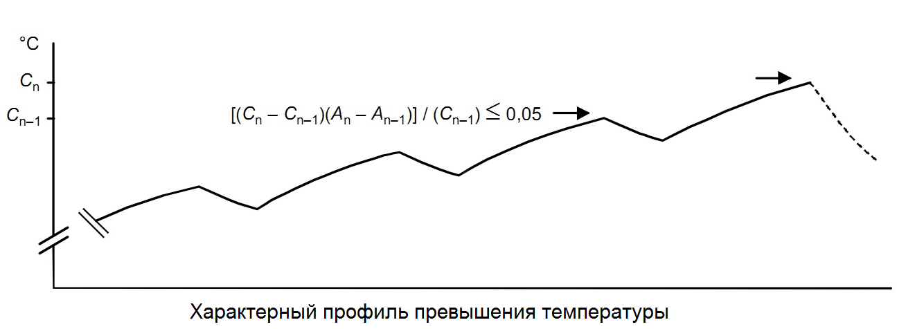

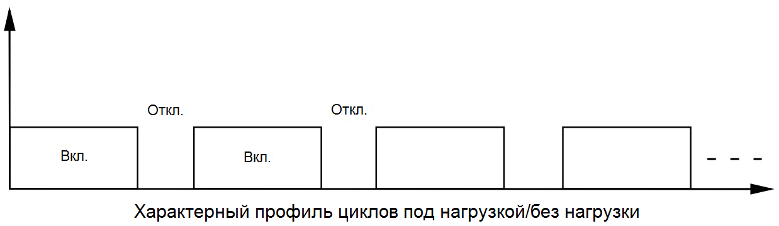

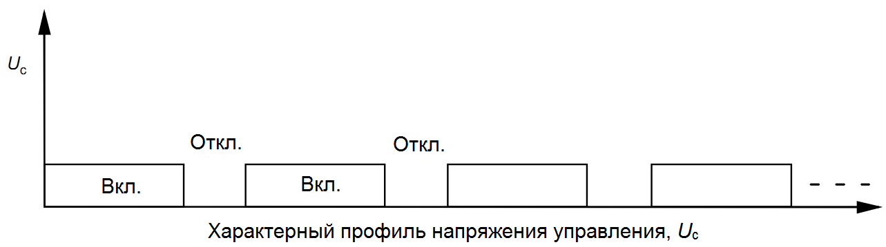

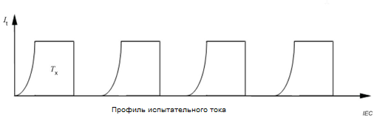

**Рисунок F.1 – Профиль испытания на тепловую стабильность**

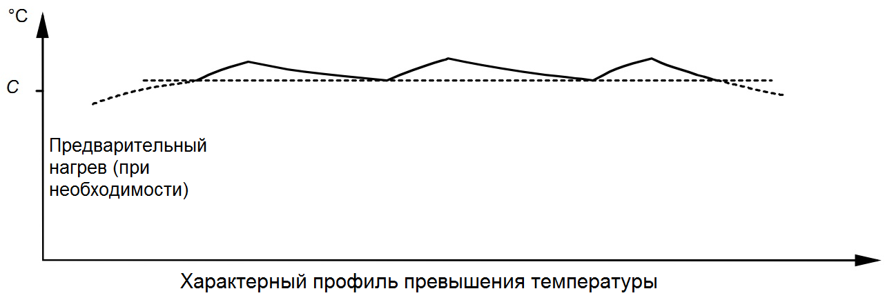

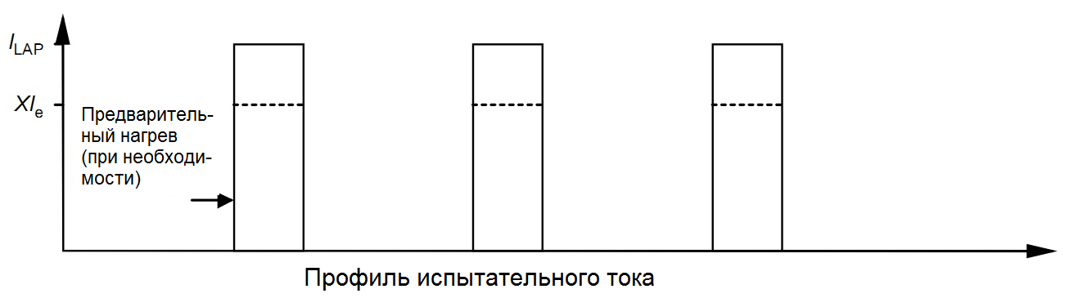

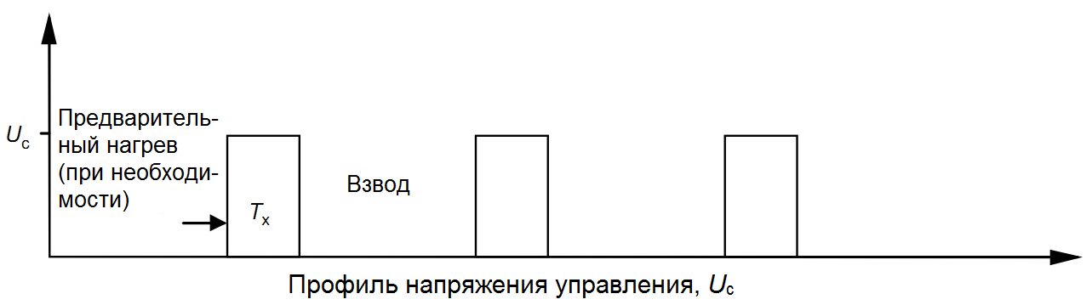

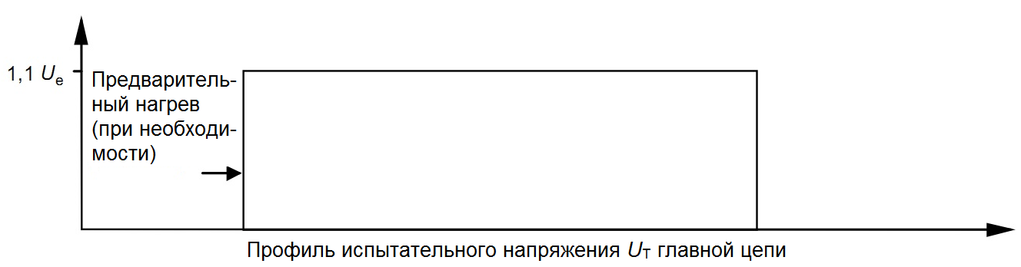

**Рисунок F.2 – Профиль испытания на перегрузочную способность**

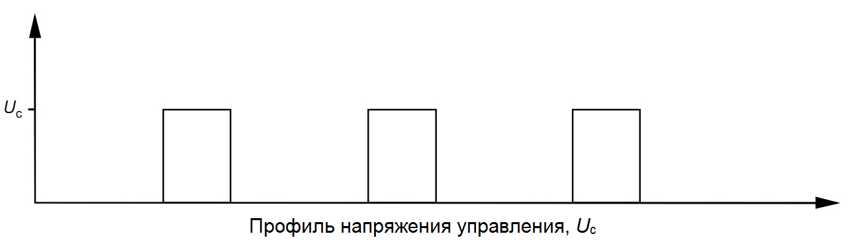

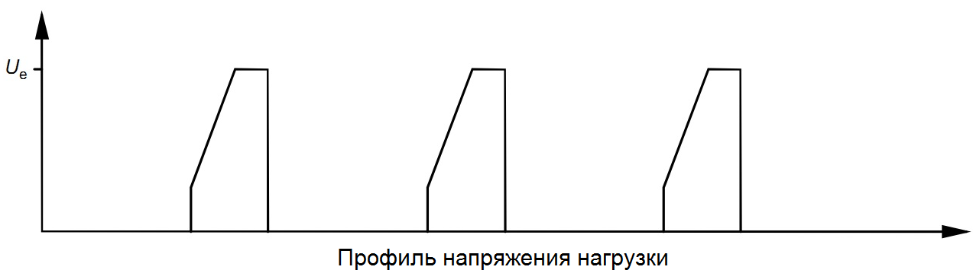

**Рисунок F.3 – Профиль испытания на блокирующую и коммутационную способность**

**Приложение G**

Свободное

Эта страница намеренно оставлена пустой.

**Приложение H**

Свободное

Эта страница намеренно оставлена пустой.

**Приложение I**

**(обязательное)**

**Модифицированная цепь для испытания на короткое замыкание полупроводниковых контроллеров и контакторов**

Стандартные схемы для испытаний на короткое замыкание приведены в IEC 60947-1:2020 (рисунки 9–12).

Схема на рисунке I.1 отображает изменения только одной фазы стандартной испытательной схемы для проведения испытаний на короткое замыкание полупроводниковых контроллеров. Модификации каждой фазы испытательной схемы идентичны для испытания многофазных электроаппаратов. Единственные изменения, которые необходимо внести, приведены на рисунке I.1.

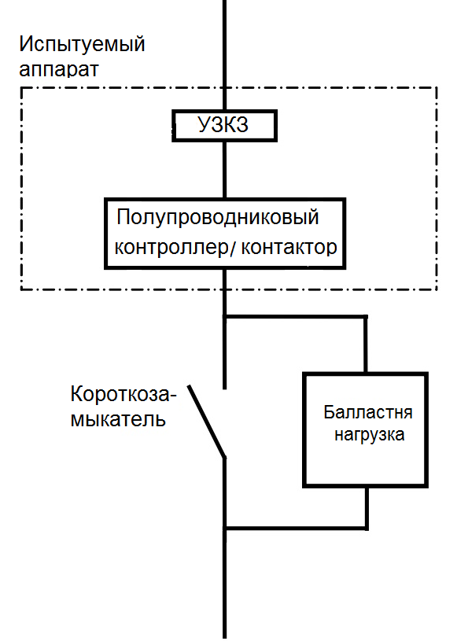

Испытуемый электроаппарат (в том числе соединительные кабели)

Примечание – Выделение означает металлический экран или корпус.

**Рисунок I.1 – Измененная схема для испытаний полупроводниковых электроаппаратов на короткое замыкание**

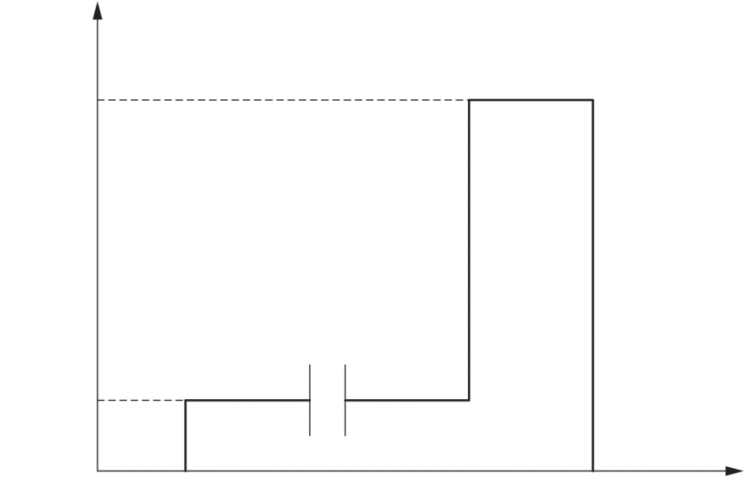

Ток короткого замыкания

Ток

Ток до испытания

*T*0 *T*1 *T*2 *T*3  Время

*T0* – размыкание короткозамыкающего переключателя (см. 9.3.4.1.6 a)); *T1* – испытательная цепь под напряжением (см. 9.3.4.1.6 b)); *T2*– замыкание короткозамыкающего переключателя (9.3.4.1.6 c)); *Т3*– УЗКЗ отключает короткое замыкание

**Рисунок I.2 – Ось времени для испытания на короткое замыкание по 9.3.4.1.6**

**Приложение J**

Свободное

Эта страница намеренно оставлена пустой.

**Приложение K**

**(обязательное)**

**Примеры снижения категории перенапряжения**

**K.1 Общие положения**

Рисунки L.1 – L.9 предназначены для наглядного отображения требований 8.1.4, 8.2.3 и 8.1.14 настоящего стандарта и IEC 60947-1:2020 (приложение N). Они не являются показателями надлежащей практики проектирования. В таблице K.1 приведена расшифровка обозначений, принятых на рисунках.

**Таблица K.1 – Расшифровка обозначений схем**

|  |  |
| --- | --- |
|  | Базовая защита |
|  | Доступные токоведущие части |
|  | Защитное разделение |
| УЗИП | Устройство защиты от импульсных перенапряжений (пример меры по снижению импульсных перенапряжений) |
| OVC | Категория перенапряжения. Связь между категорией перенапряжения и импульсным напряжением приведена в IEC 60947-1:2020 (приложение H). |

**K.2 Изоляция окружения**

**K.2.1 Цепи, подключенные непосредственно к сети питания**

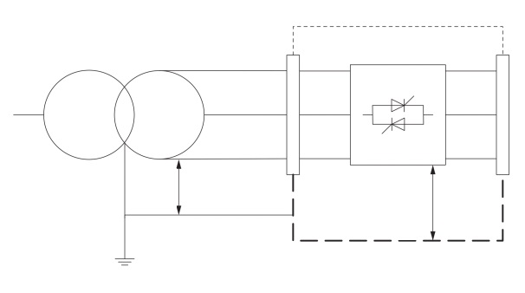Примечание – Расшифровка приведена в таблице K.1.

Базовая изоляция

OVC IV

OVC IV

HV

**Рисунок K.1 – Оценка основной изоляции для цепей, подключенных непосредственно ко входу сети питания установки**

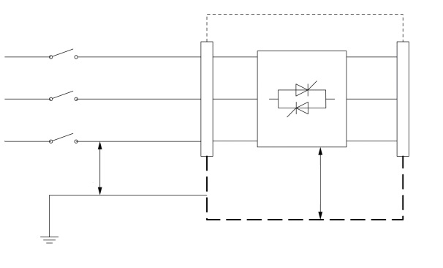

Базовая изоляция

OVC III

OVC III

Постоянное соединение

Примечание – Расшифровка приведена в таблице K.1.

**Рисунок K.2 – Оценка основной изоляции для цепей, подключенных непосредственно к сети питания**

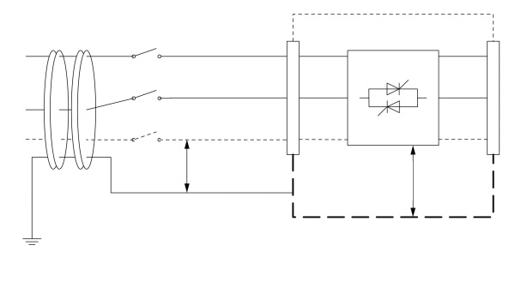Примечание – Расшифровка приведена в таблице K.1.

OVC II

Базовая изоляция

OVC II

1/3 фазы

разъемное соединение

**Рисунок K.3 – Оценка основной изоляции для электроаппарата, не постоянно подключенного к сети питания**

**K.2.2 Изоляция между цепями**

Изоляция между двумя цепями, которые указаны с принудительным разделением, должна быть спроектирована в соответствии с цепью, к которой предъявляются более строгие требования.

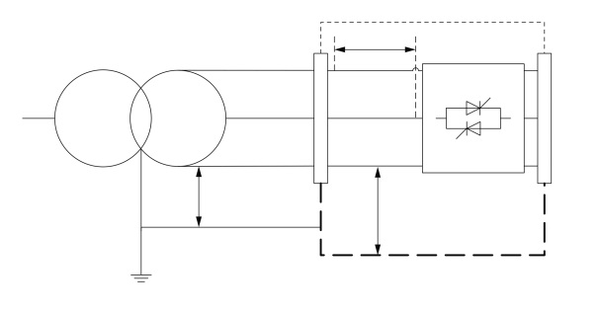

HV

Базовая изоляция

OVC IV

OVC IV

OVC IV

Примечание – Расшифровка приведена в таблице K.1.

**Рисунок K.4 – Оценка основной изоляции для изоляции между цепями, которые подключены непосредственно ко входу сети питания установки и указаны как принудительно разделенные**

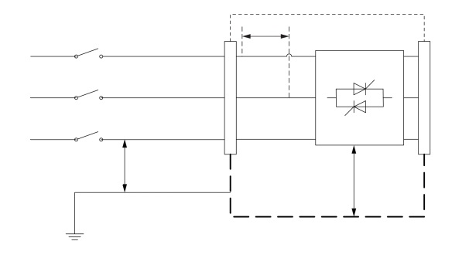

OVC III

OVC III

Базовая изоляция

OVC III

Постоянное соединение

Примечание – Расшифровка приведена в таблице K.1.

**Рисунок K.5 – Оценка основной изоляции для изоляции между цепями, которые подключены непосредственно к сети питания и указаны как принудительно разделенные**

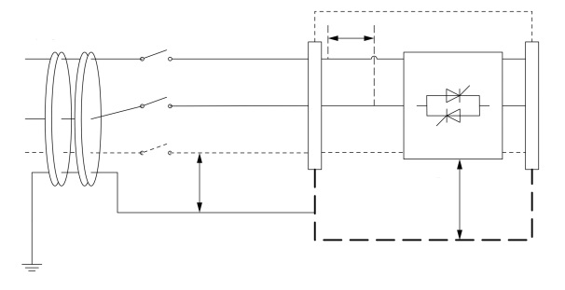

1/3 фазы

разъемное соединение

Базовая изоляция

OVC II

OVC II

OVC II

Примечание – Расшифровка приведена в таблице K.1.

**Рисунок K.6 – Оценка основной изоляции для изоляции между цепями, которые не постоянно подключены непосредственно к сети питания и заявлены с принудительным разделением**

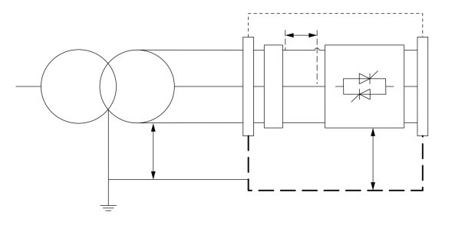Примечание 1 – Расшифровка приведена в таблице K.1.

Базовая изоляция

OVC IV

OVC IV

OVC III

УЗИП

HV

Примечание 2 – См. 8.1.14.

**Рисунок K.7 – Оценка основной изоляции для изоляции между цепями, которые подключены непосредственно к источнику питания установки и указаны как принудительно разделенные при применении внутренних УЗИП**

Необходимо обеспечить слежение за УЗИП. Для контроля УЗИП также допускается применять установленное УЗКЗ.

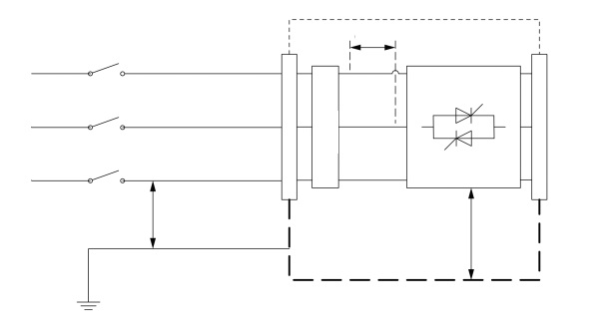

OVC II

Базовая изоляция

OVC III

УЗИП

OVC III

Постоянное соединение

Примечание 1 – Расшифровка приведена в таблице K.1.

Примечание 2 – См. 8.1.14.

Необходимо обеспечить слежение за УЗИП. Для контроля УЗИП также допускается применять установленное УЗКЗ.

**Рисунок K.8 – Оценка основной изоляции для изоляции между цепями, которые подключены непосредственно к сети питания и указаны как принудительно разделенные при применении внутренних УЗИП**

Защитное разделение

OVC III

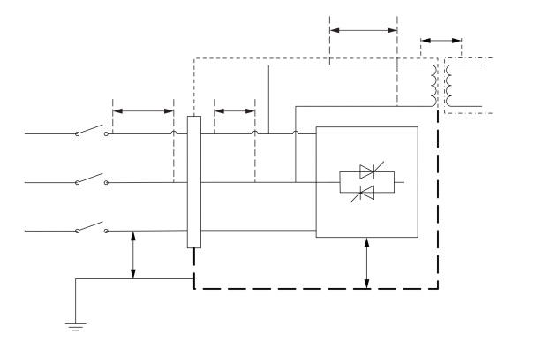

OVC III

Базовая изоляция

OVC III

OVC III

OVC III

OVC III

Цепи

БСНН (ЗСНН)

Постоянное соединение

Примечание 1 – Расшифровка приведена в таблице L.1.

Примечание 2 – См. 8.1.14.

**Рисунок K.9 – Оценка основной изоляции для изоляции между цепями, которые подключены непосредственно к сети питания и указаны как принудительно разделенные**

**Приложение L**

**(обязательное)**

**Примеры снижения категории перенапряжения**

**Дополнительные требования и испытания электроаппарата с защитным разъединением**

**L.1 Общие положения**

Целью настоящего приложения является определение дополнительных требований к IEC 60947-1:2020 (приложение N).

**L.2 Определения**

В настоящем стандарте применяют термины и определения по IEC 60947-1:2020 (раздел N.2), а также следующие термины и определения:

**L.2.1** **ток прикосновения:** Электрический ток, проходящий через тело человека или через тело животного, когда оно касается одной или нескольких доступных частей электрической установки или электроаппарата.

[Источник: IEC 60050-826:2004-08, 826-11-12]

**L.3 Требования**

**L.3.1 Метод испытания для реализации защитного сопротивления**

Защитное сопротивление должно быть организовано так, чтобы в нормальных условиях и условиях единичного отказа в соответствии с IEC 61140:2016 (4.2 и 4.3) соответственно ток прикосновения и имеющаяся энергия разряда были ограничены.

Защитное сопротивление должно быть запроектировано и испытано на устойчивость к импульсным напряжениям и временным перегрузкам по напряжению в цепях, к которым оно подключено.

Соответствие требованиям по ограничению тока прикосновения проверяют испытанием по L.3.2.

Соответствие предельному значению 0,5 мДж энергии разряда проверяют путем расчетов и/или измерений для определения напряжения и емкости.

На рисунке L.1 приведен пример метода применения защитного сопротивления.

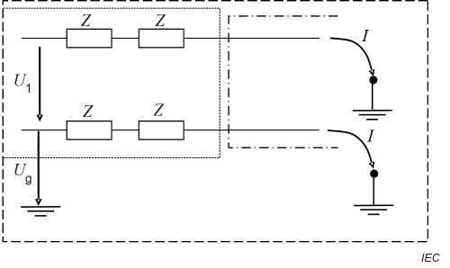

Z – импеданс; *U1* – опасное напряжение, заземленное или незаземленное;

*U*g – опасное напряжение в условиях короткого замыкания на землю; *I* –ток прикосновения

Примечание 1 – Для обеспечения защиты в условиях единичного отказа используют следующее уравнение: $I=\frac{U_{g}}{Z}$

Примечание 2 – Данный рисунок воспроизведен на основе IEC 62477-1:2012 (рисунок A.2).

**Рисунок L.1 – Защита с использованием защитного сопротивления**

**L.3.2 Измерение тока прикосновения**

Испытуемый электроаппарат должен быть установлен в изолированном состоянии без каких-либо подключений к земле и на него должно быть подано номинальное напряжение. В этих условиях ток прикосновения измеряют между доступными прикосновению частями и землей в испытательной цепи по рисунку L.2.

Для электроаппарата, подключаемого к сети с заземленной нейтралью, нейтраль силовой цепи объекта испытаний должна быть напрямую подключена к земле.

Для электроаппарата, подключаемого к сети с заземленной нейтралью или защитным сопротивлением, нейтраль силовой испытательной цепи должна быть напрямую подключена к земле.

Допускаются следующие максимальные значения тока прикосновения (значения переменного тока частотой до 100 Гц):

a) стабильный ток, протекающий через одновременно доступные проводящие части, не превышающий 0,5 мА для переменного или постоянного тока в нормальных рабочих условиях;

b) значения, не превышающие 3,5 мА переменного тока или 10 мА постоянного тока в условиях единичного отказа.

Как показано на рисунке L.2, измеряют напряжение *U2* и ток рассчитывают путем деления измеренного напряжения *U2* на 500 Ом.

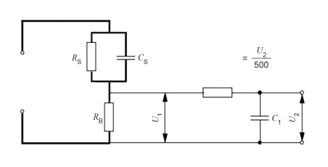

Клеммы подключения

измерительного прибора

*R*1

Среднее значение тока прикосновения (восприятие/реакция)

= $\frac{U_{2}}{500}$ (пиковое значение)

B

А

*RS* = 1 500 Ом; *RB* = 500 Ом; *R*1 = 10 кОм; *C*S = 0,22 мкФ; C1 = 0,022 мкФ

Примечание – Испытательная измерительная цепь приведена по IEC 60990:2016 (рисунок 4).

**Рисунок L.2 – Измерительный прибор**

Электрические измерительные приборы должны иметь достаточный диапазон для обеспечения точных показаний с учетом всех составляющих (переменного тока, частоты питающей сети постоянного тока, высокой частоты и содержания гармоник) измеряемого параметра. Если измеряют среднеквадратичное значение, необходимо обеспечить получение от измерительных приборов истинных среднеквадратичных показаний несинусоидальных и синусоидальных сигналов.

### Приложение ДА (справочное) Сведения о соответствии ссылочных межгосударственных стандартов международным стандартам, использованным в качестве ссылочных в примененном международном стандарте

Таблица ДА.1

|  |  |  |
| --- | --- | --- |
| Обозначение ссылочного международного стандарта | Степень  соответствия | Обозначение и наименование ссылочного межгосударственного стандарта |
|  |  |  |
| IEC 60050-151:2001 | IDT | ГОСТ IEC 60050-151-2014 «Международный электротехнический словарь. Часть 151. Электрические и магнитные устройства» |
| *IEC 60050-161:1990* | MOD | ГОСТ Р 50397-2011 «Совместимость технических средств электромагнитная. Термины и определения» |
| *IEC 60050-195:1998* | MOD | ГОСТ Р МЭК 60050-195-2005 «Заземление и защита от поражения электрическим током. Термины и определения» |
| IEC 60050-441:1984 | IDT | ГОСТ IEC 60050-441-2015 «Международный электротехнический словарь. Часть 441. Аппаратура коммутационная, аппаратура управления и плавкие предохранители» |
| *IEC 60050-442:1998* | IDT | ГОСТ IEC 60050-442-2015 «Международный электротехнический словарь. Часть 442. Электрические аксессуары» |
| *IEC 60050-826-2004* | IDT | ГОСТ Р МЭК 60050-826-2009 «Установки электрические. Термины и определения» |
| IEC 60068-2-2 | IDT | ГОСТ Р МЭК 60068-2-2 «Испытания на воздействие внешних факторов. Часть 2-2. Испытания. Испытание В: Сухое тепло» |
| *IEC 60079* |  | Взрывоопасные среды |
| *IEC 60085* |  | Преобразователи полупроводниковые |
| *IEC 60146* |  | Устройства комплектные распределительные низкого напряжения |
| *IEC 60269-1:2006* | IDT | Предохранители плавкие низковольтные. Часть 1. Общие требования |
| *IEC 60417* |  | Графические обозначения, применяемые на оборудовании |
| IEC 60364-1 | MOD | ГОСТ 30331.1-2013 «Электроустановки низковольтные. Часть 1. Основные положения, оценка общих характеристик, термины и определения» |
| *IEC 60947-2* | IDT | ГОСТ IEC 60715-2013 «Аппаратура распределения и управления низковольтная. Установка и крепление на направляющих электрических аппаратов в устройствах распределения и управления» |
| IEC 60947-3 | IDT | ГОСТ IEC 60947-3 «Аппаратура распределения и управления низковольтная. Часть 3. Выключатели, разъединители, выключатели-разъединители и комбинации их с предохранителями» |
| *IEC 60947-4-2* | IDT | ГОСТ IEC 60947-4-2-2017 «Аппаратура распределения и управления низковольтная. Часть 4-2. Контакторы и пускатели электродвигателей. Полупроводниковые контроллеры и пускатели для электродвигателей переменного тока» |
| *IEC 60990:2016* | IDT | ГОСТ Р МЭК 60990-2010 «Методы измерения тока прикосновения и тока защитного проводника» |
| *IEC 61000-4* | IDT | Электромагнитная совместимость. Методы испытаний и измерений |
| *IEC 61032* |  | ГОСТ Р МЭК 61032-2000 «Защита людей и оборудования, обеспечиваемая оболочками. Щупы испытательные» |
| *IEC 61439* |  | Устройства комплектные низковольтные распределения и управления |
| *IEC 62314* |  | Реле полупроводниковое |
| *IEC 62477-1:2012* | IDT | ГОСТ Р МЭК 60050-826-2009 «Установки электрические. Термины и определения» |
| *IEC TR 63054* |  | Аппаратура распределения и управления низковольтная. Анализ рисков возникновения пожара и меры по снижению риска |
| *IEC TS 63058* |  | Аппаратура распределения и управления и их комплектные устройства низковольтные. Экологические аспекты |
| *IEC TR 63201* |  | Аппаратура распределения и управления низковольтная. Руководство по разработке встроенного программного обеспечения |
| *IEC TS 63208* |  | Аппаратура распределения и управления низковольтная. Аспекты безопасности |
| *IEC 82079-1* |  | Подготовка информации по применению продукции (инструкций по применению). Часть 1. Принципы и общие требования |
| *IEC Guide 104-2019* | IDT | ГОСТ IEC Guide 104-2017 «Подготовка публикаций по безопасности и использование основополагающих и групповых публикаций по безопасности» |
| *ISO/IEC Guide 51-2014* | IDT | ГОСТ Р 57149-2016 «Аспекты безопасности. Руководящие указания по включению их в стандарты» |
| *ISO 3864-2* | IDT | ГОСТ ISO 3864-1-2013 |
| *NFPA 70* |  | Национальный электротехнический кодекс |
| *CSA C22.1* |  | Канадский электротехнический кодекс |
| Примечание — В настоящей таблице использованы следующие условные обозначения степени соответствия стандартов:  - IDT – идентичные стандарты;  - MOD – модифицированные стандарты;  - NEQ – неэквивалентные стандарты. | | |

**Библиография**

|  |  |  |  |  |
| --- | --- | --- | --- | --- |
|  | IEC 60050-151:2001 | | International Electrotechnical Vocabulary (IEV) – Part 151: Electrical and magnetic devices (Международный электротехнический словарь. Часть 151. Электрические и магнитные устройства) | |
|  | IEC 60050-161:1990 | | International Elektrotechnical Vocabulary; Part 161: electromagnetic compatibility (Международный электротехнический словарь. Глава 161. Электромагнитная совместимость) | |
|  | IEC 60050-195:1998 | | International Electrotechnical Vocabulary - Part 195: Earthing and protection against electric shock (Международный электротехнический словарь. Часть 195. Заземление и защита от электрического удара) | |
|  | IEC 60050-441:1984 | | International Electrotechnical Vocabulary (IEV) – Part 441: Switchgear, controlgear and fuses (Международный электротехнический словарь. Глава 441. Коммутационная аппаратура, аппаратура управления и предохранители) | |
|  | IEC 60050-442:1998 | | International Electrotechnical Vocabulary (IEV) – Part 442: Electrical accessories (Международный электротехнический словарь. Часть 442. Электрические аксессуары) | |
|  |  | |  | |
|  | IEC 60050-826-2004 | | International Electrotechnical Vocabulary - Part 826: Electrical installations (Международный электротехнический словарь. Часть 826. Электрические установки) | |
|  | IEC 60068-2-2:2007 | | Environmental testing – Part 2-2: Tests – Test B: Dry heat (Испытания на воздействие внешних факторов. Часть 2. Испытания. Испытание В: Сухое тепло) | |
|  | IEC 60079 (все части) | | Explosive atmospheres – (Взрывоопасные среды) | |
|  | IEC 60085 | | Semiconductor converters –(Преобразователи полупроводниковые) | |
|  | IEC 60146 (все части) | | Low-voltage switchgear and controlgear (Устройства комплектные распределительные низкого напряжения) | |
|  | IEC 60269-1:2006 | | Low-voltage fuses – Part 1: General requirements (Предохранители плавкие низковольтные. Часть 1. Общие требования) | |
|  | IEC 60417 | | Graphical symbols for use on equipment (Графические обозначения, применяемые на оборудовании) | |
|  | IEC 60364-1 | | Low-voltage electrical installations - Part 1: Fundamental principles, assessment of general characteristics, definitions (Электроустановки низковольтные. Часть 1: Основные положения, оценка общих характеристик, определения) | |
|  | IEC 60947-2 | | Low-voltage switchgear and controlgear - Part 2: Circuit-breakers (Аппаратура распределения и управления низковольтная. Установка и крепление на направляющих электрических аппаратов в устройствах распределения и управления) | |
|  | IEC 60947-3 | | Low-voltage switchgear and controlgear - Part 3: Switches, disconnectors, switch-disconnectors and fuse-combination units (Аппаратура распределения и управления низковольтная. Часть 3. Выключатели, разъединители, выключатели-разъединители и комбинации их с предохранителями) | |
|  | IEC 60947-4-2 | | Low-voltage switchgear and controlgear – Part 4-2: Contactors and motor-starters – Semiconductor motor controllers, starters and soft-starters (Аппаратура распределения и управления низковольтная. Часть 4-2. Контакторы и пускатели электродвигателей. Полупроводниковые контроллеры и пускатели для электродвигателей переменного тока) | |
|  | IEC 60990:2016 | | Methods of measurement of touch current and protective conductor current (Методы измерения тока прикосновения и тока защитного проводника) | |
|  | IEC 61000-4 (все части) | | Electromagnetic compatibility (EMC) – Testing and measurement techniques (Электромагнитная совместимость. Методы испытаний и измерений) | |
|  | IEC 61032 | | Protection of persons and equipment by enclosures -  Probes for verification (Защита людей и оборудования, обеспечиваемая оболочками. Щупы испытательные) | |
|  | IEC 61439 (все части) | | Low-voltage switchgear and controlgear assemblies (Устройства комплектные низковольтные распределения и управления) | |
|  | IEC 62314 | | Solid-state relays (Реле твердотельное) | |
|  | IEC 62477-1:2012 | | International Electrotechnical Vocabulary (IEV) – Part 826: Electrical installations (Международный электротехнический словарь. Часть 826. Электрические установки) | |
|  | IEC TR 63054 | | Low-voltage switchgear and controlgear - Fire risk analysis and risk reduction measures (Аппаратура распределения и управления низковольтная. Анализ рисков возникновения пожара и меры по снижению риска) | |
|  | IEC TS 63058[3] | | Switchgear and controlgear and their assemblies for low voltage - Environmental aspects (Аппаратура распределения и управления и их комплектные устройства низковольтные. Экологические аспекты) | |
| IEC TR 63201 | | Low-voltage switchgear and controlgear - Guidance for the development of embedded software (Аппаратура распределения и управления низковольтная. Руководство по разработке встроенного программного обеспечения) | |
| IEC TS 63208 | | Low-voltage switchgear and controlgear - Security aspects (Аппаратура распределения и управления низковольтная. Аспекты безопасности) | |
| IEC 82079-1 | | Preparation of information for use (instructions for use) of products – Part 1: Principles and general requirements (Подготовка информации по применению продукции (инструкций по применению). Часть 1. Принципы и общие требования) | |
| IEC Guide 104-2019 | | The preparation of safety publications and the use of basic safety publications and group safety publications (Подготовка публикаций по безопасности и использование основополагающих и групповых публикаций по безопасности) | |
| ISO/IEC Guide 51-2014 | | Safety aspects -- Guidelines for their inclusion in standards (Аспекты безопасности. Руководящие указания по включению их в стандарты) | |
| ISO 3864-2 | | Graphical symbols -- Safety colours and safety signs -- Part 2: Design principles for product safety labels (Символы графические. Сигнальные цвета и знаки безопасности. Часть 2: Принципы проектирования этикеток безопасности на изделиях) | |
| NFPA 70 | | National Electrical Code (Национальный электротехнический кодекс) | |
| CSA C22.1 | | Canadian Electrical Code (Канадский электротехнический кодекс) | |

|  |  |
| --- | --- |
|  |  |

|  |  |  |  |  |
| --- | --- | --- | --- | --- |
| УДК 621.316.053:006.354 |  | МКС 29.130.20 |  | IDT |
| Ключевые слова: контакторы электродвигателей переменного тока, полупроводниковые контроллеры, устройства плавного пуска, испытания | | | | |

|  |  |  |  |  |
| --- | --- | --- | --- | --- |
| Руководитель разработки:  Директор департамента продаж оборудования АО «ДКС» |  |  |  | Р.Р. Ахмедшин |
| *должность* |  | *подпись* |  | *инициалы фамилия* |
|  |  |  |  |  |
|  |  |  |  |  |
| Исполнитель:  Руководитель проектного отдела НВО |  |  |  | С.А. Колобков |
| *должность* |  | *подпись* |  | *инициалы фамилия* |

|  |  |  |
| --- | --- | --- |
| **ЕВРАЗИЙСКИЙ СОВЕТ ПО СТАНДАРТИЗАЦИИ, МЕТРОЛОГИИ И СЕРТИФИКАЦИИ**  **(ЕАСС)**  **EURO-ASIAN COUNCIL FOR STANDARDIZATION, METROLOGY AND CERTIFICATION**  **(ЕАSC)** | | |
|  | **МЕЖГОСУДАРСТВЕННЫЙ**  **СТАНДАРТ** | **ГОСТ**  **IEC 60947-4-3–**  **202** |

**АППАРАТУРА РАСПРЕДЕЛЕНИЯ И УПРАВЛЕНИЯ НИЗКОВОЛЬТНАЯ**

**Часть 4-3**

**Контакторы и пускатели электродвигателей.**

**Полупроводниковые контроллеры и контакторы переменного тока для нагрузок, отличных от нагрузок двигателей**

**(IEС 60947-4-3:2020 Low-voltage switchgear and controlgear – Part 4-3: Contactors and motor-starters – Semiconductor controllers and semiconductor contactors for non-motor loads, IDT)**

**Издание официальное**

**Минск**

**Евразийский совет по стандартизации, метрологии и сертификации**

**202**

**Предисловие**

Евразийский совет по стандартизации, метрологии и сертификации (ЕАСС) представляет собой региональное объединение национальных органов по стандартизации государств, входящих в Содружество Независимых Государств. В дальнейшем возможно вступление в ЕАСС национальных органов по стандартизации других государств.

Цели, основные принципы и общие правила проведения работ по межгосударственной стандартизации установлены ГОСТ 1.0 «Межгосударственная система стандартизации. Основные положения» и ГОСТ 1.2 «Межгосударственная система стандартизации. Стандарты межгосударственные, правила и рекомендации по межгосударственной стандартизации. Правила разработки, принятия, обновления и отмены»

**Сведения о стандарте**

1 ПОДГОТОВЛЕН Акционерным обществом «Диэлектрические кабельные системы» (АО «ДКС») на основе собственного перевода на русский язык англоязычной версии стандарта, указанного в пункте 4

2 ВНЕСЕН Федеральным агентством по техническому регулированию и метрологии

3 ПРИНЯТ Евразийским советом по стандартизации, метрологии и сертификации (протокол от 202 г. № )

За принятие проголосовали:

|  |  |  |
| --- | --- | --- |
| Краткое наименование страны по МК (ИСО 3166) 004–97 | Код страны по МК (ИСО 3166) 004–97 | Сокращенное наименование национального органа по стандартизации |
| Азербайджан | AZ | Азстандарт |
| Армения | AM | ЗАО «Национальный орган по стандартизации и метрологии» Республики Армения |
| Беларусь | BY | Госстандарт Республики Беларусь |
| Грузия | GE | Грузстандарт |
| Казахстан | KZ | Госстандарт Республики Казахстан |
| Киргизия | KG | Кыргызстандарт |
| Молдова | MD | Институт стандартизации Молдовы |
| Россия | RU | Росстандарт |
| Таджикистан | TJ | Таджикстандарт |
| Туркмения | TM | Главгосслужба «Туркменстандартлары» |
| Узбекистан | UZ | Узстандарт |
| Украина | UA | Минэкономразвития Украины |

4 Настоящий стандарт идентичен международному стандарту IEC 60947-4-3:2020 «Аппаратура распределения и управления низковольтная. Часть 4-3. Контакторы и пускатели электродвигателей. Полупроводниковые контроллеры и контакторы переменного тока для нагрузок, отличных от нагрузок двигателей» («Low-voltage switchgear and controlgear – Part 4-3: Contactors and motor-starters – Semiconductor controllers and semiconductor contactors for non-motor loads», IDT).

Международный стандарт IEC 60947-4-3 разработан подкомитетом 121A «Низковольтное коммутационное и распределительное оборудование», Технического комитета 121 «Коммутационная аппаратура и аппаратура управления и их сборки для низкого напряжения» Международной электротехнической комиссии (IEC).

При применении настоящего стандарта рекомендуется вместо ссылочных международных стандартов использовать соответствующие им межгосударственные стандарты, сведения о которых приведены в дополнительном приложении ДА

5 ВЗАМЕН ГОСТ IEC 60947-4-3–2011

*Информация о введении в действие (прекращении действия) настоящего стандарта и изменений к нему на территории указанных выше государств публикуется в указателях национальных стандартов, издаваемых в этих государствах, а также в сети Интернет на сайтах соответствующих национальных органов по стандартизации.*

*В случае пересмотра, изменений или отмены настоящего стандарта соответствующая информация будет опубликована на официальном интернет-сайте Межгосударственного совета по стандартизации, метрологии и сертификации в каталоге «Межгосударственные стандарты»*

Исключительное право официального опубликования настоящего стандарта на территории указанных выше государств принадлежит национальным органам по стандартизации этих государств

1. 1) Заменен на IEC 60050-195:2021. Однако для однозначного соблюдения требования настоящего стандарта, выраженного в датированной ссылке, рекомендуется использовать только указанное в этой ссылке издание.
2. 1) Заменен на IEC/IEEE 82079-1:2019. Однако для однозначного соблюдения требования настоящего стандарта рекомендуется использовать только указанное в этой ссылке издание.
3. В стадии подготовки. Состояние на момент публикации: IEC PRVDTS 63058:2020.